DIPLOMAT外交谈判模拟器
智能体设计说明书
—— 基于多智能体谈判引擎与本地规则引擎的设计与实现 ——
webdemo 2.0 ｜ 2026 年 11 月
院系 | 研究生院英语系
队名 | 外交人会飞
队长 | 罗江雨晨
队员 | 方婧、兰天添、郑羽荞

目 录
一、设计概述 6
1.1 项目定位 6
1.2 问题的提出 6
1.3 核心设计思路 7
1.4 设计原则 7
1.5 关键数字 8
二、产品形态与功能模块 10
2.1 主线：四层递进的学习闭环 10
2.2 学习层：三阶段闯关 11
2.3 起手式：选议题、定席位 12
2.4 对战层：三种模式 12
2.5 复盘闭环 13
2.6 观战模式 14
2.7 功能清单与实现状态 15
2.8 从 1.9 到 2.0 的主要变化 15
三、总体架构 16
3.1 分层架构 16
3.2 模块职责 17
3.3 HiAgent 对话流型的初期设计与发布 18
3.4 技术栈与部署形态 19
3.5 双模型配置与成本控制 19
四、智能体角色建模与调度 20
4.1 角色配置结构 20
4.2 场景上下文 21
4.3 三种运行模式 21
4.4 八种逻辑智能体角色 21
4.5 关键设计：隐藏任务卡的信息隔离 22
4.6 一局谈判的处理流程 23
五、提示词与上下文工程 24
5.1 System Prompt 组成 24
5.2 占位符注入 24
5.3 每轮用户输入 25
5.4 对话历史 25
六、知识增强与史实约束 26
6.1 分议题知识库 26
6.2 知识卡分类 26
6.3 注入范围 27
6.4 观战知识摘要 27
6.5 史实与立场准确性约束 27
七、模型输出协议与容错算法 29
7.1 结构化输出 29
7.2 模型调用与重试 30
7.3 JSON 修复流水线 30
7.4 字段归一化 31
八、谈判规则与核心算法 32
8.1 三指数体系 32
8.2 双通道指数更新 32
8.3 姿态识别 33
8.4 红线与合作窗口 33
8.5 阶段化博弈矩阵 34
8.6 策略卡与行动点 35
8.7 对手智能体的阶段策略与谈判技巧 37
8.8 议题立场、阵营与关系矩阵 37
8.9 非正式渠道、提案与表决 38
8.10 情报账本与虚构暗线 38
九、突发事件引擎 40
9.1 事件池选择 40
9.2 抽取算法 40
9.3 多方事件归因 41
9.4 事件结算顺序 41
十、观战智能体与九方状态算法 42
10.1 自主推演的调度规则 42
10.2 九方独立状态 42
10.3 发言长度控制 43
十一、发言解析与可解释分析算法 44
11.1 谈判动作识别 44
11.2 战线概念识别 44
11.3 内心 OS 生成 45
11.4 谈判树构建 45
十二、顾问、任务与评分 47
12.1 谈判顾问 47
12.2 隐藏任务判定 47
12.3 单轮发言评分 48
12.4 最终复盘评分 49
12.5 复盘报告的生成规则 50
十三、事实核查算法 52
13.1 核查目标 52
13.2 处理流程 52
十四、会话状态与接口设计 53
14.1 状态管理 53
14.4 视图契约与视角可见性 53
14.2 主要 API 54
14.3 单轮处理时序 55
十五、离线降级与可靠性设计 55
15.1 降级层级 55
15.2 数据与密钥 56
十六、测试与质量保障 57
16.1 配置检查 57
16.2 边界测试 57
16.3 离线与网页验证 57
十七、扩展方式 59
17.1 新增代表团 59
17.2 新增议题知识库 59
17.3 调整规则 59
十八、核心创新点 61
18.1 教学流程工程化：固化完整训练闭环 61
18.2 博弈机制创新：以信息差制造博弈难度 61
18.3 上帝视角复盘：将失败转化为可诊断的反馈 61
18.4 观战即教材：适配课堂集体教学 62
18.5 架构创新：以唯一状态源解决记忆漂移与底牌泄露 62
18.6 一个引擎三种课堂：双边、多边与观战 62
18.7 表里不一：暗线、情报与虚张声势 62
18.8 可复现的开局与可追溯的知识 63
十九、关键技术难点与解法 64
二十、已知限制与改进方向 65
20.1 当前限制 65
20.2 后续改进方向 65
二十一、总结 67
附录 A 术语对照表 68

一、设计概述

1.1 项目定位
Diplomat 外交谈判模拟器是一套面向谈判训练的 AI 系统。webdemo 2.0 把双边、多边与九方观战三个谈判场放在同一套 CountryAgent 引擎上：使用者选定议题、认领席位后，由 AI 扮演其余各方，依照外交谈判的规则与其对抗；对局结束后，系统生成复盘报告，对关键发言与决策过程进行分析并给出改进建议。
其中的智能体系统用于模拟具有明确身份、利益排序、公开立场、谈判红线和替代方案的外交谈判代表。系统不仅生成自然语言发言，还同步完成谈判姿态识别、议题立场判断、双边关系评估、双方指数更新、博弈收益结算、突发事件响应、隐藏任务判定、事实核查和复盘分析。2.0 另外维护非正式沟通渠道、提案与表决、情报账本和虚构暗线，使“公开交锋”与“私下交易”能够同时存在。
设计目标不是让模型自由扮演一个聊天角色，而是构建一个可交互、可约束、可观察、可复盘、可多视角审视的谈判智能体系统。

1.2 问题的提出
产品出发点来自三个现实困难。
- 真实谈判难以训练。外交谈判直接关系国家利益，不具备让学生在真实场合试错的条件。传统教学以案例讲授、实录阅读和心得写作为主，学生始终处于旁观位置，缺乏临场决策的压力。
- 模拟谈判组织成本高。一场完整的模拟谈判通常需要六到八名学生、一位指导教师和半天以上的时间，并需提前准备背景文件、各方立场和议事规则，一学期往往只能组织一两次。
- 训练反馈不足。模拟谈判的胜负通常依赖教师主观点评，学生能够感知谈判未果，却难以定位暴露底线的具体发言，也无法了解对手的真实目标，因为对手的目标在训练全程中并不公开。
上述困难对应 AI 可以提供的五项能力：随时充当谈判对手、同时扮演多个参与方、将发言转化为可比较的量化评分、在复盘阶段公开各方隐藏目标，以及在同一个引擎上切换双边、多边与观战三种训练形态。

1.3 核心设计思路
系统采用“模型负责语义，程序负责规则”的分工：
- 大语言模型负责：角色化发言、语义理解、姿态判断、发言评分、顾问建议与隐藏任务语义判定；
- 规则引擎负责：会话状态、轮次与发言顺序、行动点校验、博弈矩阵、指数边界、事件抽取与归因、事实核查和最终评分；
- 知识库负责：提供按议题隔离的事实卡、公开立场、行动、数字与历史阶段；
- 外交状态层负责：议题立场、双边关系、非正式渠道、提案与表决、情报账本与虚构暗线的记录与结算；
- 前端分析层负责：将发言解析为谈判动作与概念，生成内心 OS、谈判树和立场演变。
该设计既保留大模型在语言表达和语义推理方面的灵活性，又将数值一致性、流程合法性和关键规则的裁决权保留在程序一侧。2.0 进一步把“谁看得见什么”做成结构约束：同一份会话状态，按玩家、参与方与全知三种视角返回不同切片，越权信息在视图层即被裁掉。

1.4 设计原则
工程层面遵循八项原则：
- 角色一致性：每轮发言必须受到议题、身份、公开立场、核心利益、红线和 BATNA 约束。
- 知识隔离：只注入当前议题及当前参会方的事实卡，避免跨议题的事实混用。
- 结构化交互：模型输出统一 JSON，使发言、指数、评分和策略可以被程序继续处理。
- 规则可执行：模型可以提出建议值，但越界值、非法策略和错误评分必须由程序修正或拒绝。
- 过程可解释：展示姿态选择原因、指数变化、事件影响、事实依据与谈判树，而非只展示最终结论。
- 离线可降级：无密钥时仍可通过内置回应和本地规则演示主要流程。
- 视角隔离：任何一方只能读取自身可见的关系、渠道、情报与指数；全知内容只在观战的全知视角出现。
- 虚实标注：虚构的闭门接触与史实脚本分开存储、分开呈现，暗线始终标注“虚构 · 非史实”。
产品流程层面另有三项原则：
- 终点统一：三种对战模式的交互方式不同，但均汇入同一份复盘报告。复盘报告承担承接对局数据、分发后续操作的枢纽功能，各类用户的学习落点因此保持一致。
- 路径自主：学习层可以整体跳过。新手先学后战，有经验的使用者直接进入对战，两条路径互不依赖。
- 机制显性：起手式（战前）、谈判过程（战中）、复盘报告（战后）三处被设计为必须停留、必须操作的节点，而非过渡页面。
术语：BATNA——Best Alternative to a Negotiated Agreement，即“谈判协议的最佳替代方案”。它用于描述谈判破裂后该代表可采取的后备路径，影响其让步意愿与底线。

1.5 关键数字
表 1：系统关键数字

项目 | 数值 | 含义
谈判场 | 3 个 | 双边（1v1）、多边（1vN）、九方观战
内置议题 | 25 个 | 双边 11 个、多边 14 个，其中 3 个带专属知识库
可配置主体 | 12 个 | 中、美、欧、印、巴、日、俄、英、韩、土、印尼、埃及
专属知识库议题 | 3 个 | 算力芯片（compute-chip）、海洋法（unclos）、数字税（dst）
事实卡 | 278 条 | 含 15 条公共卡，按议题隔离注入
突发事件卡 | 34 张 | 三个议题池各 10 张，另有 4 张中立花絮
核心指数 | 3 项 | 主体利益、国际形象、盟友信任，取值 0–100
议题立场 | 3 档 | 支持 / 摇摆 / 反对，附支持度与置信度
双边关系 | 3 维 | 信任、敌意、置信度，附证据链
策略卡 | 20 张模板 | 每方 13 张牌库、手牌 5 张，费用 0–3
行动点 | 3 点/轮 | 可组合出牌，同轮不可重复用牌
单局轮次 | 12 轮 | 双边与多边；观战 18 轮（上限 27）
情报动作 | 4 种 | 留着 / 放风 / 出售 / 当众揭穿
非正式渠道 | 1 条/对 | 意向须公开确认后才结算
提案阶段 | 4 段 | 原则 → 承诺 → 分配 → 完成
发言评分维度 | 4 个 | 立场 30%、策略 30%、情绪 20%、内容 20%
复盘评分权重 | 4 项 | 利益 50%、形象 20%、信任 20%、任务 10%
观战可视化 | 9 项 | 阶段、全知/跟随、内心 OS、册载、谈判树、立场演变、暗线、解说、事件卡

二、产品形态与功能模块
智能体系统运行于完整的教学闭环之上。本章说明该闭环的功能模块构成，第三章及以后说明其架构与算法实现。

2.1 主线：四层递进的学习闭环
产品总体流程按四层递进组织：学习层为可选的前置教学，起手式为全部使用者共用的开局配置，对战层提供三种实战模式，复盘层统一承接对局数据。
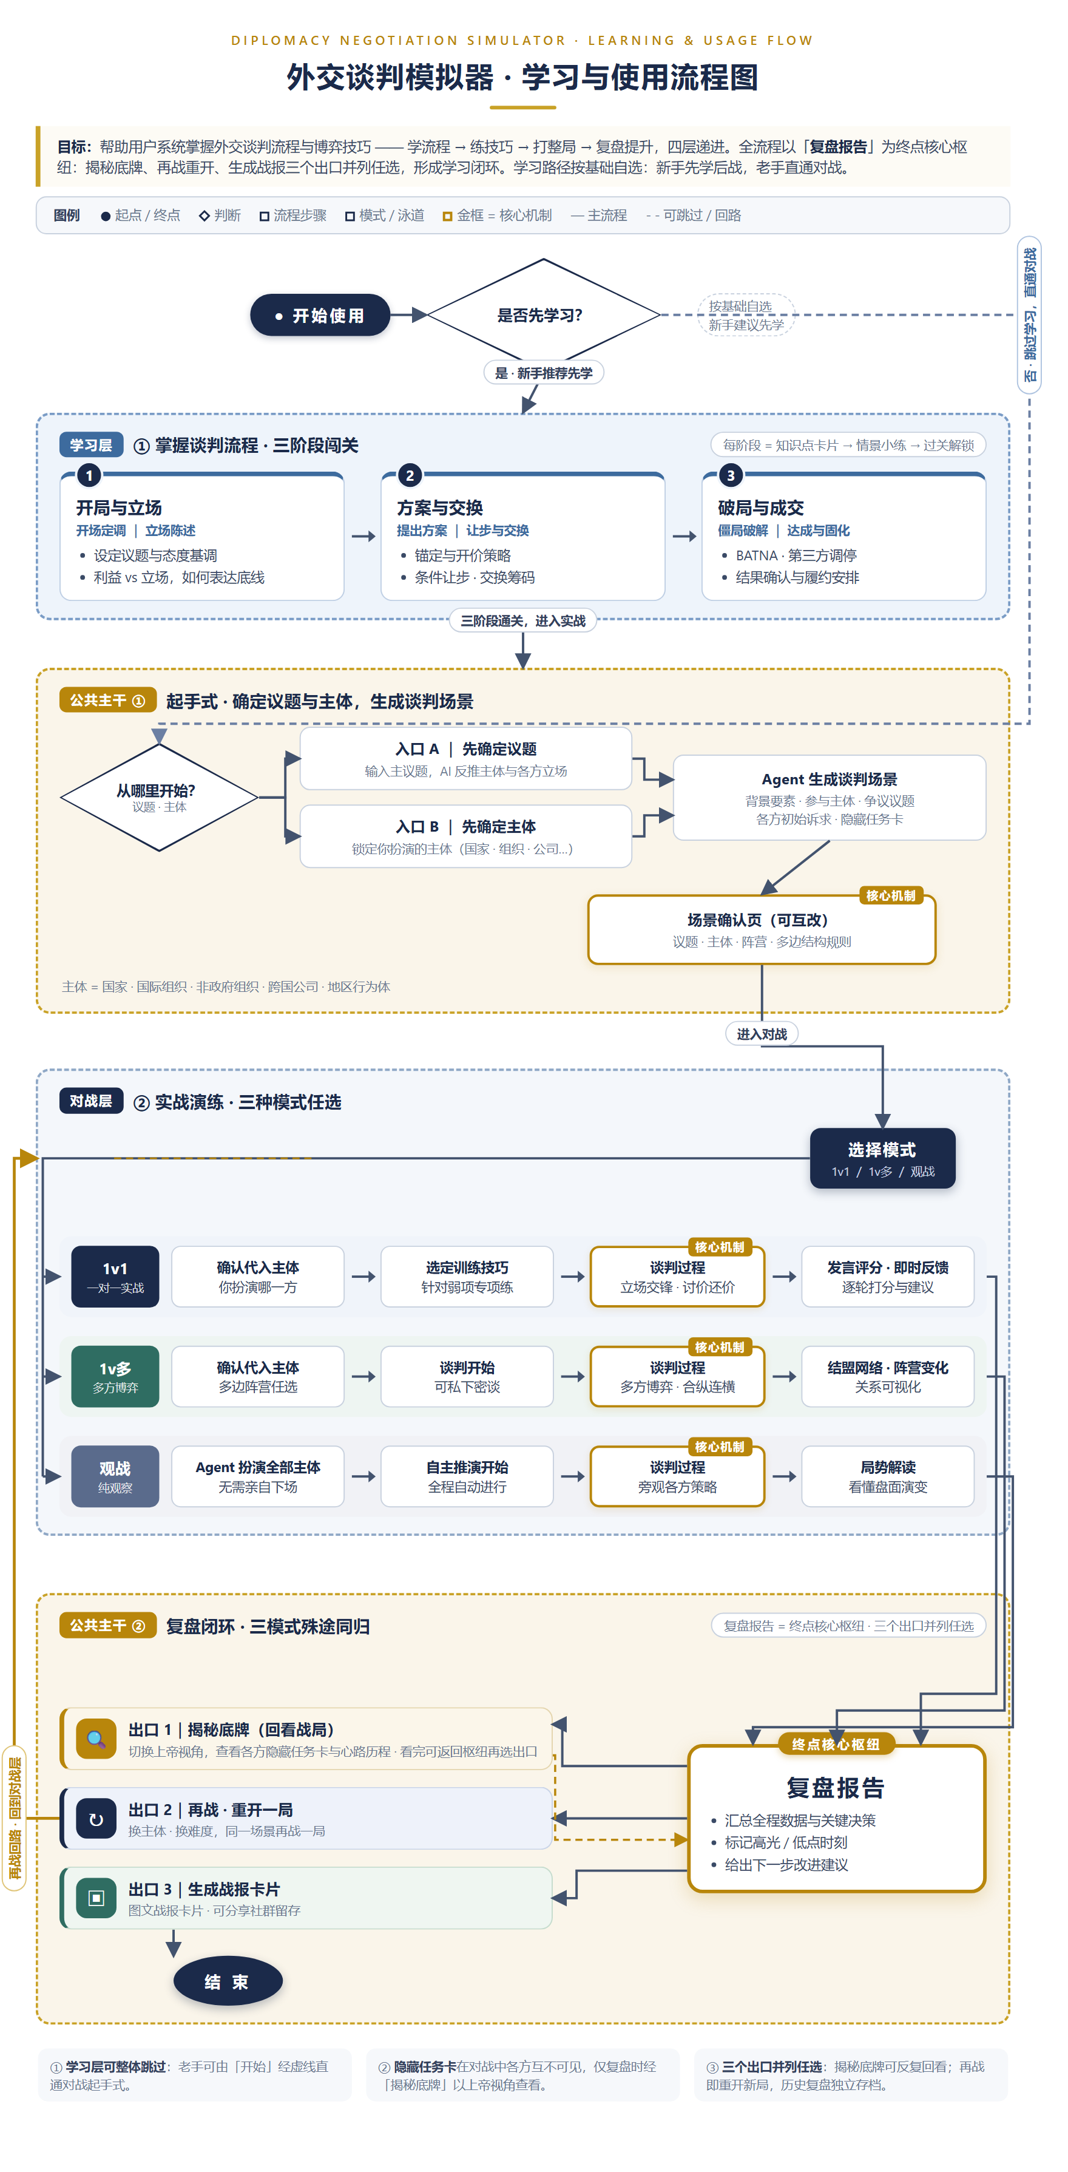
图2：四层递进总览
2.0 用“议题 + 席位”替代 1.9 的 AI 场景生成：议题来自内置议题库（25 个，其中 3 个带专属知识库），席位来自 12 个固定主体，选择结果直接决定知识注入、牌库生成、初始立场与隐藏任务。这样同一议题、同一席位的开局可复现，便于课堂演示与横向比较。

2.2 学习层：三阶段闯关
学习层将谈判技能划分为三个关卡，每关四个知识点加一次情景小练。四张知识卡全部标记“已掌握”且小练通过后，解锁下一关。
表 3：学习层三关与知识点

关卡 | 知识点 | 学习要点 | 情景小练
第一关 · 开局布局 | 议程设置、立场陈述、谁先开价、锚定效应 | 定议程、四句式立场、先后手判断、识别并反制极端锚 | 三选一：首轮开场如何定势
第二关 · 中场博弈 | 条件让步、利益交换、BATNA 运用、应对施压 | 让步换对价、利益交换、替代方案、压力应对 | 三选一：如何让步并换回对价
第三关 · 终局收束 | 僵局破解、第三方调停、结果确认、履约固化 | 破局、借力、确认、固化 | 三选一：如何收尾并固化成果
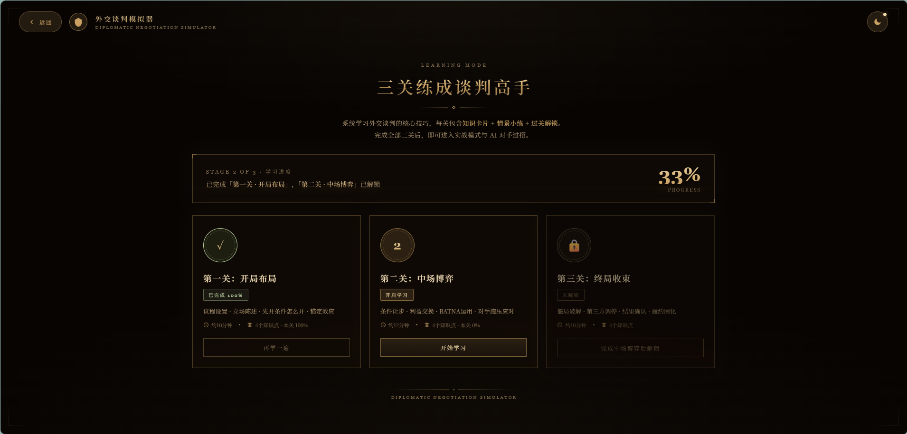
图3：学习页
情景小练采用“三选一 + 逐条对照”的结构：提交后即时给出得分，并对照“定议程、说我方、留弹性、防锚定”等要点逐项解释。它不调用模型，也不依赖网络，保证评审现场在离线状态下走完教学闭环。未通过可以重做，不扣分、不惩罚。
本层不设独立的模型教练：知识卡与判分均为静态内容与前端规则，进度保存在浏览器本地。教师可将三关作为课前作业，学生完成后直接进入实战。

2.3 起手式：选议题、定席位
使用者进入对战前，先在“起手式”完成开局配置。2.0 仍提供两条入口，但入口的差异只在“先选议题”还是“先选席位”，不再由模型生成场景。
- 入口 A，先定议题。从议题库中选择一个议题（双边 11 个、多边 14 个），系统高亮该议题的推荐席位；也可在输入框自填议题后点“用它”。
- 入口 B，先定主体。先从 12 个主体中点选“我方”，再切到“为对手选”依次点满席位；双边为 1 方，多边按 1v3 / 1v5 / 1v8 选满。
两条入口最终都落到同一个场景对象：议题、我方、对手列表、规模与模式。差别只在操作顺序；点“随机”可一键就位，点“清空”可重选。
场景包含五部分：议题与场合、参与主体、席位关系（我方 / 对手）、各方的公开立场与初始三指数、每人三张隐藏任务卡（互不可见）。主体类型覆盖国家与国际组织，2.0 的 12 个主体中既有一国，也有欧盟这样的超国家行为体。
起手式即确认页：议题、我方、对手、规模一屏可见，确认后场景锁定并进入对局。与在对话框中逐项纠正相比，席位化配置更快、更可控；与 1.9 的 AI 生成场景相比，它牺牲了一部分开放性，换来了可复现与可对照。
观战起手式是同一套逻辑的变体：先从 8 个真实谈判案例中选一局，席位按史实固定（UNCLOS 为九方），不再选择“我方”。

2.4 对战层：三种模式
三种模式共用同一套议题、三指数与复盘框架，差别仅在使用者的参与位置。
表 4：三种对战模式对比

维度 | 双边 1v1 | 多边 1vN | 观战 纯观察
代入方式 | 玩家扮演一方，AI 扮演一位对手 | 玩家扮演一方，AI 扮演 3/5/8 位对手 | 全部由 AI 扮演，玩家不参与发言
起手式 | 选议题 + 双方席位 | 选议题 + 规模 + 席位 | 选真实案例，席位按史实固定
轮次 | 12 轮 | 12 轮 | 18 轮（上限 27 轮）
核心体验 | 立场交锋、条件交换 | 多方拉票、阵营组合、利益交换 | 旁观立场演变、暗线与史实进程
专属反馈 | 逐轮评分、三指数、情报与关系分析 | 阵营统计、各方渠道、轮值回应 | 战情解说、谈判树、册载与复盘
辅助机制 | 非正式沟通、提案表决、情报账本 | 同上，另加每轮 2 位 NPC 自动回应 | AUTO/手动、全知/跟随、倍速推进

多边模式支持 1v3 / 1v5 / 1v8 三种规模。每轮玩家行动后，系统按名单轮值安排两位 NPC 依次回应（MULTI_AUTO_REPLIES=2），并非多个模型同时生成；被点名的一方优先回应。
工程侧对三种模式的实现约束见 4.3。

2.5 复盘闭环
一局结束后，系统自动生成复盘报告，内容包括：总分与等级、五维能力雷达图、三张隐藏任务的完成情况、四项加权得分构成、可点击回看的谈判过程树、关键节点回顾，以及可执行的改进建议。
报告之后为三个并列出口，无固定先后顺序，生成规则见 12.5。
表 5：复盘闭环的三个出口

出口 | 内容 | 规则
揭秘底牌 | 切换至上帝视角，查看各方隐藏任务卡与决策依据 | 可反复回看；返回枢纽后可继续选择其他出口
再战一局 | 更换席位或议题，重新开一局 | 再战即重开新局，历史复盘独立留存，不被覆盖
分享战报 | 生成图文战报摘要并复制到剪贴板 | 可保存并分享；完成后返回枢纽

三个出口采用并列而非串联设计。学习路径存在个体差异：有的使用者倾向先看底牌再战，有的倾向直接再战，有的倾向先分享结果。操作顺序由使用者自主决定，闭环才能持续运转。
复盘数据有两条来源：服务端 /api/v2/end 返回的本局摘要（各方指数、最终阵营、非正式沟通统计、任务完成情况），以及前端写入 localStorage 的 neg-report / neg-v2-report。刷新页面不会丢复盘，但重启服务会丢对局。

2.6 观战模式
观战模式针对一项具体的教学约束：班级规模下无法保证每名学生上场，但教学需要覆盖全体学生。若仅逐行输出 AI 之间的对话，观战不具备教学价值，因此系统设计了九项可视化与解说能力。2.0 的案例库扩展到 8 个真实谈判，其中 UNCLOS 具备核定史实脚本、四个历史阶段与九方专属事实卡。
- 阶段化回放。UNCLOS 按 1973–1974、1974–1975、1976–1979、1980–1982 四个历史阶段组织，每阶段 9 轮；其余案例按议程节点推进。顶部阶段条显示当前进度，中途加入亦可定位。
- 内心 OS。全知视角下展示该方本轮的内部摘要（mood 与 round_summary），把公开发言与真实顾虑并置；跟随视角只显示公开表态与情报推断。
- 重点加粗。自动识别发言中的关键数字、条款、时间与地名并加粗，例如“12 海里”“200 海里”“1973 年”，便于观战者快速把握发言实质。
- 立场演变与谈判树。立场演变按“阶段 × 代表团”整理每方在该阶段最后一次表态；谈判树按发言逐条生成，公开回应为实线，非公开意向为虚线，可点击节点回看原发言。
- 战情解说三种口吻。同一局面可在中立分析、偏袒发言方、毒舌评论三种口吻间切换；解说词由本轮摘要与规则模板生成，不额外调用模型。
- 事件卡与史实标注。关键节点插入突发事件卡并标注受影响方；涉及真实历史时，事实卡单独维护，AI 生成的画面一律标注为示意图。暗线为虚构演示，始终标注“虚构 · 非史实”，不进入册载。
- 全知与跟随。观战提供“全知视角”和“跟随某方”两种读法：全知可见全部动机、内部指数与虚构暗线；跟随只显示公开表态与情报推断，用于演示“同一场谈判，不同位置看到的东西不同”。
观战模式将一场谈判转化为可按阶段反复讲授的教学材料，适配课堂集体教学场景。

2.7 功能清单与实现状态
2.0 的功能按模块组织如下。核心链路（起手式、三种对局、复盘）已全部可用，学习层与知识库为配套增强。
表 6：功能模块与实现状态

模块 | 功能 | 状态 | 交付内容 | 观察点
学习层 | 3 关 12 知识点 + 3 次小练 | 已实现 | 知识卡、标记掌握、过关解锁 | 离线判分
起手式 | 议题 25 个、席位 12 个 | 已实现 | 双边/多边/观战三条入口、随机与清空 | 3 个议题带知识库
双边对局 | 手牌、行动点、结算、事件、任务 | 已实现 | 12 轮、5 手牌、3 行动点、组合出牌 | 卡牌与指数联动
多边对局 | 1v3/1v5/1v8、轮值、自动回应 | 已实现 | 阵营统计、各方渠道 | 每轮 2 位 NPC
观战 | 8 个真实案例、AUTO、全知/跟随 | 已实现 | 内心 OS、册载、谈判树、立场演变、暗线 | UNCLOS 史实脚本
外交机制 | 立场、关系、渠道、提案、情报 | 已实现 | 非正式沟通、公开确认、表决、情报处置 | 视角隔离
复盘 | 评分、雷达、任务、过程树、建议 | 已实现 | 总分/等级、三个出口 | 本地存储
知识库 | 3 个议题 278 条事实卡 | 已实现 | Excel 采集、导入脚本、移除记录 | 依据可追溯
可靠性 | 离线回应、静态兜底、JSON 修复 | 已实现 | 无密钥可演示 | 失败不伪造结果

核心链路（起手式、三种对局、复盘与三出口）已全部可用；训练技巧定向练习、议事机构规则等增强项不阻塞主闭环。

2.8 从 1.9 到 2.0 的主要变化
2.0 在 1.9 的对局闭环之上，主要做了七项调整：
- 单引擎三场：双边、多边、九方观战共用一套 CountryAgent、三指数与复盘框架。
- 起手式替代场景生成：议题库 + 席位表，开局可复现、可对照。
- 外交状态层：议题立场、关系矩阵、非正式渠道、提案表决、情报账本、虚构暗线。
- 视角隔离：玩家 / 参与方 / 全知三种视图，越权字段在视图层裁掉。
- 规则数值化：每人 13 张牌、手牌 5 张、行动点 3 点、卡费 0–3，卡牌结算乘姿态与风险系数。
- 知识库工程化：Excel 采集规范、导入脚本、移除口径冲突的卡，三议题共 278 条。
- 前端契约化：/api/v2/* 统一 view 字段，对局、观战与复盘共用同一套数据结构。

三、总体架构

3.1 分层架构
系统自顶向下分为六层，各层职责单一、边界清楚。物理模块布局如下：
表 2：分层架构与模块布局
层 | 职责与主要模块
表现与分析层 | 首页 / 学习模式 / 起手式 / 双边 / 多边 / 观战 / 复盘；site/*.html + assets/live.js
接口与编排层 | 会话 / 轮次 / 行动点 / 出牌 / 渠道 / 情报 / 提案 / 结束；server_diplomat.py（/api/v2/*）
规则与外交状态层 | server.py（牌库 / 博弈 / 事件 / 任务 / 结算）；diplomacy.py（立场 / 关系 / 渠道 / 提案 / 情报 / 暗线）；view_diplomat.py（三指数 / 阵营 / 矩阵 / 谈判树 / 复盘）
Agent 引擎层 | Prompt 构建 / 模型调用 / JSON 修复 / 立场与关系归一化；demo1.1/neg_cli.py + agents.json
知识与核查层 | knowledge/topics/*.json + event_cards.json；factcheck.py（数字与年份核查）
模型提供层 | DeepSeek 兼容接口 / 离线内置回应

从逻辑职责看，六层的分工为：表现与分析层负责界面呈现与交互；接口与编排层负责回合编排、出牌校验与 v2 契约；规则与外交状态层负责牌库、博弈、事件、任务、立场、关系、渠道与情报；Agent 引擎层负责提示词构建、模型调用与输出归一化；知识与核查层负责事实供给与数字一致性；模型提供层负责推理算力接入。
其中，规则与外交状态层承载的对局状态是架构的关键。大模型存在上下文遗忘、语义漂移和对话引导等固有问题，因此各方立场、关系、指数、回合、渠道、情报与任务不保存在模型记忆中，而是以服务端会话状态作为唯一事实来源；智能体每轮只读取自身可见范围内的状态切片，写入时仅提交变化量，由规则层统一校验后落库。2.0 又把这份状态拆成“按视角返回的视图”：玩家看不到他方的真实指数、底线与暗线，全知视角才拿到完整数据。

3.2 模块职责
表 7：主要模块与文件

模块 | 主要文件 | 职责
角色与场景配置 | demo1.1/agents.json | 定义 12 个主体的人设、风格、立场、利益、红线、BATNA、初始指数与谈判倾向
Prompt 模板 | demo1.1/谈判对手Agent_prompt.md | 定义角色行为、输出协议（含 stance / addressed_to / relation_assessment / claim）与评分锚点
Agent 核心引擎 | demo1.1/neg_cli.py | 配置检查、知识注入、模型调用、JSON 修复、字段归一化与指数裁剪
各国 Agent 封装 | diplomacy_agent.py | 在 CountryAgent 上扩展私下磋商与提案评估
v2 接口与编排 | server_diplomat.py | 会话、轮次、行动点、出牌、渠道、情报、提案、结束与 view 出口
规则核心 | server.py | 场景归一化、牌库、博弈矩阵、事件、任务、顾问、旧版接口与结算
外交状态 | diplomacy.py | 议题立场、关系矩阵、非正式渠道、提案表决、情报账本、虚构暗线
视图契约 | view_diplomat.py | 三指数、阵营、关系矩阵、情报区间、谈判树、手牌、解说与复盘摘要
牌库与虚张声势 | deckgen.py / bluff.py / settlement.py | 生成牌库、宣称可信度与识破、三指数结算
实时前端 | site/assets/live.js | 渲染对局、抽屉、非正式沟通、事件卡、谈判树与复盘落盘
学习模式 | site/learn/ | 三关 12 个知识点、情景小练与进度保存
知识数据 | knowledge/topics/*.json | 按议题保存公共事实、各方立场、行动、数字与历史阶段
事件数据 | knowledge/event_cards.json | 算力、海洋法、数字税三个议题池与中立花絮
知识导入 | knowledge/导入事实卡.py | 将 Excel 事实卡转成 topics/*.json，校验字段与口径

3.3 HiAgent 对话流型的初期设计与发布
项目初期使用 HiAgent 的对话流型（Conversation Flow）完成谈判智能体的流程原型设计与节点化编排，并已在 HiAgent 平台发布。该原型将开始、模型与知识处理、分轮发言以及结果输出等环节组织为可视化流程，用于在早期验证谈判主链路、节点衔接和结构化数据传递，为后续本地 Agent 引擎、规则模块和网页系统的实现提供设计基础。
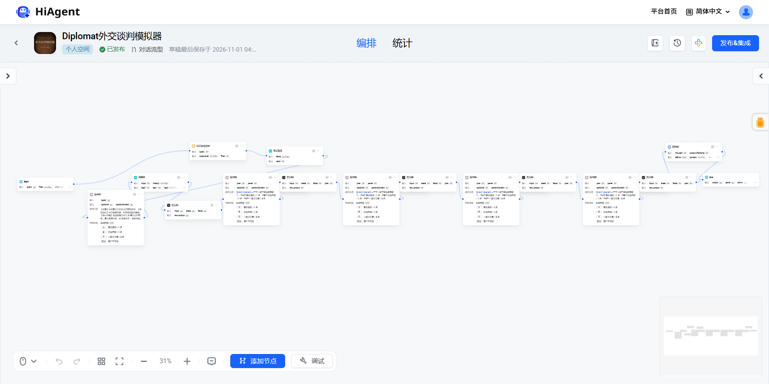
图 3-1 HiAgent 对话流型的初期设计与已发布状态
HiAgent 侧的可视化流程与当前提交版中的本地实现构成“初期流程原型—工程化落地”的承接关系：前者便于快速搭建、调整和发布对话流程，后者在此基础上增加确定性的博弈结算、事件归因、行动点校验、九方状态管理、前端谈判分析与离线降级能力。2.0 的运行时已完全脱离平台：提交包内是本地 Python 服务与静态页面，模型接入使用 DeepSeek 兼容接口，未配置密钥时回退到离线演示；HiAgent 仅作为初期流程原型保留在本说明中，评审不依赖任何平台账号或在线状态。

3.4 技术栈与部署形态
前端为静态 HTML、CSS 加原生 JavaScript，不依赖框架与外部 CDN；对局页由 site/assets/live.js 统一渲染。直接双击 HTML 时无法连接引擎，页面会加载 assets/sample-views.js 的快照样例并提示“静态预览 · 非实时”。后端为零依赖的 Python 标准库服务，由 server_diplomat.py（v2 接口）与 server.py（规则核心）组成，默认监听 8010 端口，可用 start.bat 一键启动。
原型阶段的实施路线为：先以静态页面完成交互、内容与视觉验证，再接入对局状态服务与规则引擎，在确认流程与内容设计可行之后投入工程化实现。这一路线与 3.3 节所述 HiAgent 原型同本地实现的关系一致。2.0 沿用这一路线，并把前端契约收敛为 /api/v2/* 的单一 view 对象。

3.5 双模型配置与成本控制
多轮谈判每轮均需调用模型，统一使用高规格模型将导致成本不可控，统一使用轻量模型则判定质量不足，因此按任务性质分工：
表 8：任务与模型配置

任务 | 模型选择 | 理由
角色扮演、对话生成 | 轻量模型（默认 deepseek-chat） | 每轮均需执行，响应速度与成本优先；角色一致性主要由提示词与状态约束保证
复盘评价、发言评分、指数判定 | 强模型（可环境变量覆盖） | 每局仅执行有限次，但直接决定用户看到的评分与结论，质量优先
局势解读、顾问建议 | 轻量模型 | 观战与顾问场景调用量大，允许一定容错，并有本地规则兜底

同时通过四项措施控制总消耗：双边/多边默认 12 轮、观战 18 轮（上限 27 轮）；顾问提示每局限次；单轮发言默认 350 字；知识注入按议题与参会方裁剪（见 6.3、10.3）。

四、智能体角色建模与调度

4.1 角色配置结构
每个代表团在 agents.json 中以独立键注册。核心字段如下：
表 9：角色配置字段

字段 | 作用
label | 界面显示名称
agent_identity | Agent 扮演的外交身份
agent_entity | 所属国家或组织
agent_position | 官方职位
negotiation_style | 谈判风格与常用策略
public_position | 可公开表达的核心立场
core_interests_ranked | 核心利益优先级
red_lines | 不可接受的条件与谈判红线
batna | 谈判失败后的替代路径
hidden_task_card | Agent 自身需要保密的目标
initial_interest/image/trust | 三项初始指数
stance | 议题级初始立场（support / swing / oppose）与理由
initiative | 主动发起非正式沟通的倾向（0–1）
deck | 可选的专属牌库（chips / batna），缺省由 deckgen 生成
strategy | 基线姿态、信任阈值、红线触发词与合作条件

这些字段使各 Agent 具有不同的利益结构与决策约束，而非仅有名称差异。例如，美国配置偏向规则主导和技术限制，欧盟偏向风险分级与规则输出，印度和巴西更关注发展权、技术援助和区域代表权。2.0 还可由议题知识库的 _meta.stances 与 _meta.decks 覆盖同一主体在不同议题上的立场与牌库：同一个中国代表团，在算力、数字税与海洋法议题上的初始立场并不相同。

4.2 场景上下文
server.py 的 normalize_scene() 将前端选择统一为后端场景，主要包括：
{
"mode": "duel | multi | observe",
"player": "cn",
"rivals": ["us"], // 双边 1 位；多边 3/5/8 位；观战为案例出席方
"agent": "us",
"topic": "当前议题",
"topic_id": "compute-chip"
}

scene_ctx() 再为当前发言方生成完整上下文：代表配置、玩家配置、议题、会议场合、策略阈值与触发条件；build_view() 另把同一份状态翻译成前端 view。
非 AI 议题（如海洋法、渔业）不注入 AI 事实卡，避免“拿芯片数据谈农产品”；配置中不存在的主体（如 UNCLOS 的苏联）通过 agent_cfg_for() 获得议题中立人设，再由议题知识库的 stances / decks 覆盖立场与牌库。

4.3 三种运行模式
表 10：运行模式与调度规则

模式 | 参与方式 | 发言调度 | 规则特点
双边 duel | 玩家对一位 Agent | 玩家出牌后固定对手回应 | 12 轮、策略卡、行动点、双方博弈矩阵
多边 multi | 玩家对 3/5/8 位 Agent | 轮值主发言 + 每轮 2 位自动回应 | 阵营统计、各方渠道、被点名者优先
观战 observe | 玩家仅观察 | 按历史阶段顺序或名单轮值，18 轮 | 九方独立指数、全知/跟随、事件归因

4.4 八种逻辑智能体角色
从职责视角看，系统可划分为八种智能体角色。需要说明的是，它们在工程实现上并非八个独立部署的模型实例，而是同一模型在不同提示词、不同输入切片下的角色分工，外加确定性的程序模块。角色划分的意义在于：每种角色只访问其职责范围内的信息，行为边界清晰可审。
表 11：八种智能体角色与实现方式

角色 | 职责 | 输入 | 输出 | 实现方式
席位与场景配置 | 把议题与席位组合为可运行场景 | 议题、我方、对手、规模 | 场景、牌库、立场、任务 | 规则实现
对手外交官 | 扮演一方参与谈判，每方一个实例 | 己方任务卡、公开立场、历史发言、当前指数 | 发言、指数变化、评分、立场与关系判断 | neg_cli.py + Prompt
裁判评分 | 对玩家每一轮发言打分 | 玩家发言、评分锚点 | 四维分数加一句点评 | 并入对手输出，程序重算
指数更新 | 把发言翻译为三指数变化 | 发言内容、指数参考表 | 三个变化量 | 模型建议 + 规则裁剪
立场与关系评估 | 判断议题立场、发言对象与关系变化 | 本轮互动、发言内容 | 立场 / 对象 / 关系判断 | 模型输出 + 归一化
局势解读 | 观战解说、内心 OS、谈判树 | 对局状态、最近发言 | 解说词、树节点 | view_diplomat
情报与暗线 | NPC 主动闭门接触、情报处置 | 倾向、关系、轮次 | 虚构渠道、情报账本 | server_diplomat + diplomacy
复盘 | 汇总本局并生成报告 | 完整状态与视图 | 复盘摘要与三个出口 | report 页 + report_for

4.5 关键设计：隐藏任务卡的信息隔离
隐藏任务卡是信息差博弈机制的工程基础，其保密不依赖提示词约束，而由系统在三处实施数据隔离：
- 生成时锁定。任务卡在角色配置（hidden_task_card 字段）中一次性写入，整局不再变更。禁止动态生成的原因在于：若允许模型在对话中被追问时临时补充目标，等同于泄露真实底线。
- 存储时切片。每一方的任务卡与主体绑定、单独保存在会话状态中；状态内保存的是各方数据分片，而非全体共享的完整文本。
- 接口时过滤。对战状态下，任何返回前端的接口均不包含他方任务卡字段——数据在结构层面即不可见，而非依赖模型自觉遵守。只有进入复盘揭秘阶段，可见性开关才被打开。
同时，输出层设有泄密措辞检测兜底：validate_and_normalize() 会识别发言中“隐藏任务”“我的底牌”等疑似泄密表述并告警（见 7.4）。
综上，保密机制的实现原则是：不依赖模型自律，依赖数据结构隔离。
2.0 把隔离从隐藏任务扩展到全部外交状态：public_diplomacy() 与 build_view() 按 player / party / omniscient 三种视角裁剪关系、渠道、暗线、内心 OS 与他方真实指数；对战页只请求玩家视角，全知数据只在观战的全知视角返回。情报账本进一步按持有人过滤：只有持有人能看到自己“识破”的记录。

4.6 一局谈判的处理流程
从场景创建到复盘报告生成，一局谈判经过九个步骤：
- 使用者进入起手式，选择议题与我方席位，再为对手选满席位；观战则从真实案例中选择一局。
- 服务端创建本局唯一的会话状态：场景、牌库、初始三指数、议题立场、三张隐藏任务卡与各方关系初值。
- 前端按玩家视角渲染 view：手牌、三指数、阵营、外交渠道、情报区间与谈判树。
- 玩家出牌；系统按卡牌生成一段正式发言，失败则退回卡面话术。
- 编排层确定本轮发言方，构建 Prompt：角色配置、议题事实卡、历史、当前指数、事件、当前立场与被点名提示。
- 模型返回结构化结果：发言、指数变化、评分、stance / addressed_to / relation_assessment / claim。
- 规则层校验并结算：JSON 修复、字段归一化、卡牌基准×姿态系数、博弈矩阵、事件影响、关系与立场更新。
- 外交层推进非正式沟通、情报账本与提案表决；前端渲染发言、信号、暗线与谈判树。
- 达到轮次上限或玩家结束谈判后进入复盘：汇总指数、阵营、沟通与任务，生成报告与三个出口。
该流程的关键在第 5 步与第 7 步：输入为权限范围内的数据切片，输出为待校验的变化量；第 8 步只改变外交状态，不直接改指数。守住这条边界，多个角色之间不会互相污染，模型亦无法越权改写规则。完整的单轮处理时序见 14.3。

五、提示词与上下文工程

5.1 System Prompt 组成
System Prompt 从 Markdown 模板中提取，并在每轮重新构建，主要由八部分组成：
- 谈判场景：主题、会议场合、核心议题；
- 角色身份：主体、职位、谈判风格；
- 利益约束：公开立场、利益排序、红线、BATNA、隐藏任务；
- 行为规则：保持角色、条件让步、提出反方案、不泄露底线；
- 知识事实：当前议题可引用的事实卡及引用规则；
- 输出协议：统一 JSON 字段与评分规则；
- 议题立场与发言对象：当前立场、可转为支持的条件，以及本轮主要对谁说话；
- 关系与情报：只评价本轮直接互动对象的关系变化，并声明对外动作与实际动作的差异（claim）。
网页后端还会追加：
- 多边会场的称呼与回应方式；
- 当前事件和近期事件的回应要求；
- 单条发言长度限制，默认 350 字。
每轮重建 Prompt 的好处是知识库更新后无需重启服务，同时能够根据当前发言方和议题切换上下文。
2.0 的 Prompt 还会在用户消息中追加：本局参与方键名、当前公开立场与理由、被点名 / 未被点名提示、连续被追问的减压提示、本轮建议对象、闭门接触记录、本轮结构动作（卡牌）以及“你隐约觉得有人在盯你”。这些追加项使模型在多方会场里知道对谁说话、说到什么程度。

5.2 占位符注入
build_system_prompt() 使用逐字段 str.replace() 填充占位符，而非 str.format()。原因是 Prompt 中包含 JSON 示例，大量花括号会被格式化函数误认为占位符。
配置检查会扫描未解析的占位符，并检查：
- 必要角色字段是否齐全；
- 三项初始指数是否为 0–100 的整数；
- Prompt 是否能完整生成。

5.3 每轮用户输入
每轮用户消息采用 JSON 形式：
{
"round": 2,
"current_indexes": {
"interest": 50,
"image": 68,
"trust": 62
},
"user_message": "玩家发言，或观战模式下的自动发言指令"
}

若本轮存在事件，系统会追加事件正文、影响方与指数变化，并要求 Agent 说明事件如何改变其判断、要价或条件。最近三条事件同时作为后续轮次的上下文，避免事件影响仅持续一轮即被遗忘。2.0 还会追加参与方键名、当前立场、被点名提示、闭门接触与结构动作，见 5.1。

5.4 对话历史
历史消息由用户输入和 Agent 的完整 JSON 回应交替组成。历史中保留完整 JSON 而非仅保留发言文本，目的是使模型持续遵循既定输出格式，降低后续轮次退化为普通聊天文本的概率。立场与关系的变化写入状态字段，而不是只留在历史文本里，避免模型从长历史中“回忆”出错误立场。

六、知识增强与史实约束

6.1 分议题知识库
知识库按 topicId 映射到 knowledge/topics/<topic>.json。当前重点议题为：
- unclos：联合国海洋法公约与第三次海洋法会议，九方、四阶段、57 条各方事实卡加 15 条公共卡；
- compute-chip：算力资源分配与芯片出口管制，六方、69 条事实卡；
- dst：数字服务税与跨境征税权分配，六方、137 条事实卡。
同时保留别名映射，例如 compute、chipcase、semiconductor 均映射到 compute-chip；dst、digital-tax、digital-services-tax 映射到 dst。没有专属知识库的议题（如农业配额、渔业执法）不注入事实卡，只使用通用人设与牌库。
2.0 的事实卡走同一条采集流水线：组员按《事实卡采集规范》在 Excel 模板中填写（编号、类型、内容、数值、时间、来源、可信度），由 knowledge/导入事实卡.py 校验并转换成 topics/*.json；口径冲突的卡在 knowledge/移除记录.md 中登记后移除，避免同一局里出现两个互相矛盾的算力数字。三议题目前共 278 条（含 15 条公共卡）。

6.2 知识卡分类
表 12：知识卡类型与用途

类型 | 内容 | 用途
positions | 公开立场 | 角色发言、内心 OS 依据、历史阶段分析
actions | 已发生的行动 | 提供可引用的事实背景
numbers | 数字与数据 | 数据论证和顾问建议
quotes | 公开引述 | 发言依据
thinktank | 智库观点 | 保留为资料，不作为事实注入模型

知识卡可包含日期、正文、数值、来源、链接和置信度。conf=C 的内容在 Prompt 中标注为“估算/预测”，要求模型使用“据估算”“预计”等限定措辞。

6.3 注入范围
- 双边模式：注入公共事实以及当前双方的事实卡；
- 多边与观战模式：注入公共事实和所有参会方的事实卡；
- 非当前议题：不注入其他议题事实；
- 无事实依据时：要求模型改用定性表达，不自行创造数字、条款号、文件名或来源。

6.4 观战知识摘要
/api/kb?topicId=... 面向前端返回精简摘要：
- 议题元信息与历史阶段；
- 每方最多 12 条公开立场；
- 公共立场最多 8 条；
- 参与方和卡片数量。
该接口按文件修改时间缓存，只返回 positions 类内容，不传输全部行动、数字和智库数据，以控制页面数据量。
前端用这份摘要做“册载”匹配：发言与事实卡的 value、数字或战线概念命中才显示依据；无匹配不显示，不为每条发言强行编造来源。

6.5 史实与立场准确性约束
涉及真实国家与历史事件时，史实与立场的准确性是知识层的硬性约束，具体为三条：
- 不违背史实。涉及真实历史谈判时，时间、地点、参与方、核心主张必须有据可查。例如观战模式的示范场景取材于第三次联合国海洋法会议（1973–1982 年），围绕 12 海里领海、200 海里专属经济区等议题展开，相关关键节点单独维护事实卡并逐条核对。
- 各方立场不与历史冲突。AI 扮演某一国代表时，其公开立场、核心利益排序、底线必须与该国在当时的真实立场相容，不得为增强戏剧性而改动；表达效果让位于史实准确。
- 尽量重演历史。在史实充分的情况下，优先让谈判走向历史真实的结果，使使用者理解结果形成的过程，而非将历史作为可随意改写的剧本。
2.0 把“史实”与“虚构”分开：UNCLOS 的公开发言、阶段与事实卡来自史实脚本；NPC 之间的闭门接触是虚构演示，界面标注“虚构 · 非史实”，且不参与册载匹配。其余 7 个观战案例为 AI 化身真实各方推演，界面同样标注非史实。
具体做法上，AI 生成的历史场景画面一律标注“AI 生成示意图”，仅表示氛围，不作史料；涉及具体人名、日期、条款数字的内容全部取自事实卡，不由模型自由生成；事实核查模块（第十三章）在发言层面对无依据数字给出提示。

七、模型输出协议与容错算法

7.1 结构化输出
Agent 每轮输出一个 JSON 对象，核心结构为：
{
"response": "本轮正式发言",
"indexes_update": {
"interest_delta": 0,
"image_delta": 0,
"trust_delta": 0
},
"player_indexes_update": {
"interest_delta": 0,
"image_delta": 0,
"trust_delta": 0
},
"stance": {
"position": "support | swing | oppose",
"reason": "一句话说明你为什么是这个立场（30 字内）",
"conditions": ["对方做到什么，你就愿意转为支持"]
},
"addressed_to": ["us"],
"relation_assessment": {
"in": {"trust_delta": 2, "reason": "印度给出了具体交换条件"}
},
"claim": {
"action": "offer | concede | demand | threat | disclose | probe | procedure",
"strength": 8,
"note": "一句话：你要让对方以为你在做什么"
},
"game": {
"player_move": "cooperate | escalate | ambiguous",
"agent_strategy": "cooperate | escalate",
"reason": "姿态选择原因"
},
"speaker_score": null,
"mood": "当前谈判氛围",
"round_summary": "本轮摘要"
}

首轮没有可评价的玩家上一轮发言时，speaker_score 必须为 null。stance 只在本轮立场真的变化时改写；addressed_to 必须是本局参与方键名，[] 表示面向全体；relation_assessment 只评价本轮直接互动的对象，trust_delta 限制在 ±5。

7.2 模型调用与重试
默认模型调用参数：
- 模型：deepseek-chat，可通过环境变量覆盖；
- 温度：主谈判默认 0.7；
- max_tokens：3000；
- JSON 模式：优先使用 response_format=json_object；
- 网络超时：120 秒。
调用层对以下情况进行处理：
- 兼容接口不支持 response_format 时，移除该参数重试；
- HTTP 429、500、502、503、504 或网络异常时，按递增等待时间最多尝试三次；
- 返回内容无法解析时，在 System Prompt 后追加更严格的 JSON 约束，最多进行三轮生成与解析；
- response 为空时，网页后端再尝试一次要求补写有效发言；
- 仍无有效内容时返回明确错误或占位提示，不将空发言作为正常结果返回。
- 立场与关系字段在解析后单独归一化，非法对象与越界增量不会进入状态（见 7.4）。

7.3 JSON 修复流水线
extract_json() 按以下顺序处理：
原始文本
→ 去除 Markdown 代码围栏
→ 截取首个“{”至末个“}”
→ 标准 json.loads
→ 删除对象/数组末尾多余逗号后重试
→ 修复“对象提前闭合”并拼合后续字段
→ 仍失败则抛出带行列位置的语法错误

“对象提前闭合”修复通过 JSONDecoder.raw_decode() 先读取第一个完整对象，再将剩余片段包装为对象解析，合并未出现过的字段，并添加 _json_repaired 标记。修复过程会产生告警，不将修复结果伪装为原始正确输出。

7.4 字段归一化
validate_and_normalize() 与 apply_player_indexes() 执行：
- response 必须存在且为字符串；
- 非数字增量按 0 处理并告警；
- 单轮增量裁剪到 [-10, +10]，再四舍五入为整数；
- 累加后的指数裁剪到 [0, 100]；
- 错放到顶层的 feedback 自动归位到 speaker_score；
- 缺失或过短发言、氛围和摘要产生告警；
- 检测“隐藏任务”“我的底牌”等疑似泄密措辞并告警；
- stance 支持中英文别名（支持 / 赞成 / 反对 / 摇摆等），无法识别时按 swing 处理并告警；
- addressed_to 必须是本局参与方，非本局主体直接丢弃并告警；
- relation_assessment 的 trust_delta 裁剪到 ±5，非本局对象丢弃；
- claim 的 action 限定为七类动作，strength 限制在 1–10；
- 「虚张声势」必须与动作卡同出，被识破时该轮卡牌收益按 60% 结算。
- 玩家指数缺失时按 0 处理，不做猜测，不镜像对方增量。

八、谈判规则与核心算法

8.1 三指数体系
三项指数为：
- interest：主体利益值，衡量己方核心利益被满足的程度；
- image：国际形象值，衡量己方在国际社会中的声誉；
- trust：盟友信任度，衡量盟友与潜在伙伴对己方的信任水平。
表 13：三指数定义

指标 | 含义 | 取值范围 | 初始值示例
主体利益值 | 己方核心利益被满足的程度 | 0–100 | 45，谈判初始阶段，利益尚未实现
国际形象值 | 己方在国际社会中的声誉 | 0–100 | 72，大国初始形象分较高
盟友信任度 | 盟友与潜在伙伴对己方的信任 | 0–100 | 75，与盟友协调紧密

三项指数分别对应谈判中的三类资本：谈判收益（利益）、发言资格（形象）与可借助的力量（信任）。三者经常相互冲突：强硬可维护利益但损害形象，示好可改善形象但可能被盟友视为软弱。这种此消彼长的关系构成谈判的主要难点，也是指数体系教学价值的来源。
三指数实时更新并以曲线呈现，同样出于教学设计：若只在终局给出总分，使用者无法建立具体发言与后果之间的因果联系；实时反馈使因果链条可见，训练反馈才能发挥作用。

8.2 双通道指数更新
双边和多边模式下，指数更新来自两个通道：
- 模型语义评价：给出双方三项指数的增量建议；
- 程序规则结算：博弈矩阵重新计算双方主体利益，事件引擎追加独立影响。
其中，玩家出牌时主体利益按卡牌基准结算：卡牌给出结构动作的收益，乘以对方姿态系数与风险系数，模型只保留 ±2 的微调；玩家只输入文字、不出牌时才走三选一博弈矩阵；观战不使用双边矩阵，改由九方渐进更新。国际形象与盟友信任保留归一化后的结果，事件结算在发言后追加。
为使模型给出的增量有据可依，Prompt 中提供发言类型与三指数变化的参考表：
表 14：发言类型与三指数变化参考

发言类型 | 利益值 | 形象值 | 信任度
提出共赢方案，兼顾双方 | +2 到 +4 | +3 到 +5 | +1 到 +2
强硬坚持核心立场 | +1 到 +2 | -1 到 -3 | +2 到 +4
有条件让步，换取利益 | -2 到 -4 | +1 到 +2 | 0 到 +1
程序性推进，无实质变化 | 0 到 +1 | 0 到 +1 | 0 到 +1
触及对方红线，引发对抗 | +2 到 +3 | -3 到 -5 | -1 到 -2
妥协退让，损害己方利益 | -4 到 -8 | -2 到 -3 | -3 到 -5
情绪化、指责对方 | 0 到 -1 | -5 到 -8 | -2 到 -4
巧妙运用外交辞令化解矛盾 | +1 到 +2 | +3 到 +5 | +1 到 +3

模型给出的变化量不直接生效，程序另执行两道校验：单轮增量不超过 ±10，累计指数始终落在 0–100（见 7.4）。即使模型给出异常数值，结算结果仍在受控范围内。

8.3 姿态识别
模型输出玩家姿态和自身策略，程序统一归一化：
- cooperate：合作，矩阵中记为 C；
- escalate：强硬，矩阵中记为 D；
- ambiguous：含糊。
玩家姿态为 ambiguous 时，矩阵按 D 处理；Agent 未给出明确策略时，默认转为 escalate。

8.4 红线与合作窗口
在采用模型策略前，程序施加两层硬约束：
- 红线触发：玩家文本命中当前代表配置的触发词时，Agent 强制转为强硬；
- 合作窗口：Agent 原拟合作时，仅在同时满足以下条件时允许合作：玩家当前信任度不低于角色阈值；玩家给出具体对价；未触发红线。
“具体对价”的判定采用可解释启发式规则：文本中出现数字，或命中“对等”“互认”“可核查”“具体配额”等合作条件词。
每次策略修正都会生成归因文字，例如“触发红线”或“合作窗口未开启”，供界面解释本轮策略的依据。

8.5 阶段化博弈矩阵
默认第 1–4 轮采用囚徒困境，第 5 轮起切换为猎鹿博弈。前者强调交换与反制，后者强调规则协调与共享收益。
囚徒困境收益：
表 15：囚徒困境收益矩阵

玩家 Agent | 合作 C | 强硬 D
合作 C | (3, 3) | (-2, 5)
强硬 D | (5, -2) | (0, 0)

猎鹿博弈收益：
表 16：猎鹿博弈收益矩阵

玩家 Agent | 合作 C | 强硬 D
合作 C | (4, 4) | (-3, 1)
强硬 D | (1, -3) | (0, 0)

每轮根据双方姿态组合读取矩阵，将收益累加到双方主体利益并限制在 0–100，同时记录本轮和累计收益。2.0 的结算分叉为：出牌走卡牌基准，纯文字发言走矩阵，观战与多边 NPC 之间不走双边矩阵。

8.6 策略卡与行动点
2.0 的策略卡是每人一副 13 张的牌库：从 20 个卡牌模板中按人设与议题立场生成，另加一张常驻的“虚张声势”技能牌。每轮抽到手牌 5 张，费用 0–3。
- 0 点：沉默观望（几乎不推进，也几乎不失分）；
- 1 点：事实援引、试探气球、红线声明、有限让步、程序动议、舆论澄清、情报交换、公开承诺；
- 2 点：对等交换、议题捆绑、条件支持、技术援助、第三方调解、分阶段表决、舆论动员、强硬警告；
- 3 点：一揽子方案、联合声明、退出威胁。
使用规则如下：
- 每轮 3 点行动点，可组合出牌；
- 同一张牌一轮内不可重复使用；
- 「虚张声势」是技能牌，必须与一张动作卡同出，用后回到手里；
- 对局页只需选卡；系统按卡牌生成正式发言，失败退回卡面话术；接口同时保留 text 字段，便于后续开放自由输入；
- 后端再次校验行动点、手牌与组合合法性，前端限制不作为唯一约束。
- 观战由规则为 NPC 自动选牌，每轮最多两张、总费用不超过 3 点。
卡面数字是基准收益，最终结算 = 基准 × 对方姿态系数（合作 1.15 / 含糊 1.0 / 强硬 0.85）× 风险系数（触红线 0.7、敏感区 0.9）× 宣称系数（被识破 0.6）+ 模型微调（±2），单轮封顶 ±10，累计限制在 0–100。
“事实援引”卡按轮次从公共事实与玩家方事实卡中轮换选择依据，将来源、日期和事实文本写入话术；2.0 的牌库由 deckgen.py 按议题立场生成，使“援引”有据可查，而不是模型自由编造。
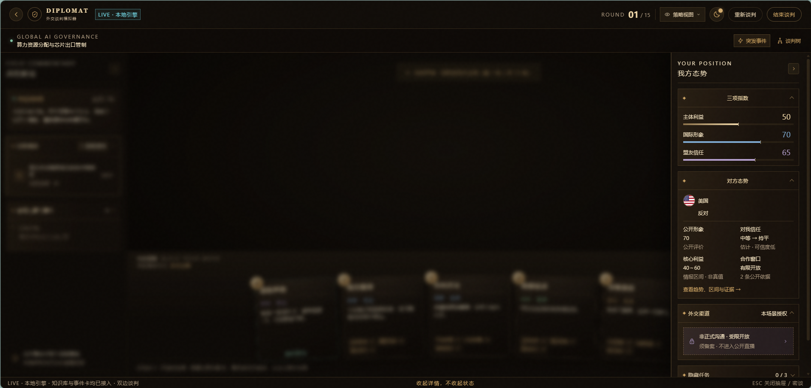
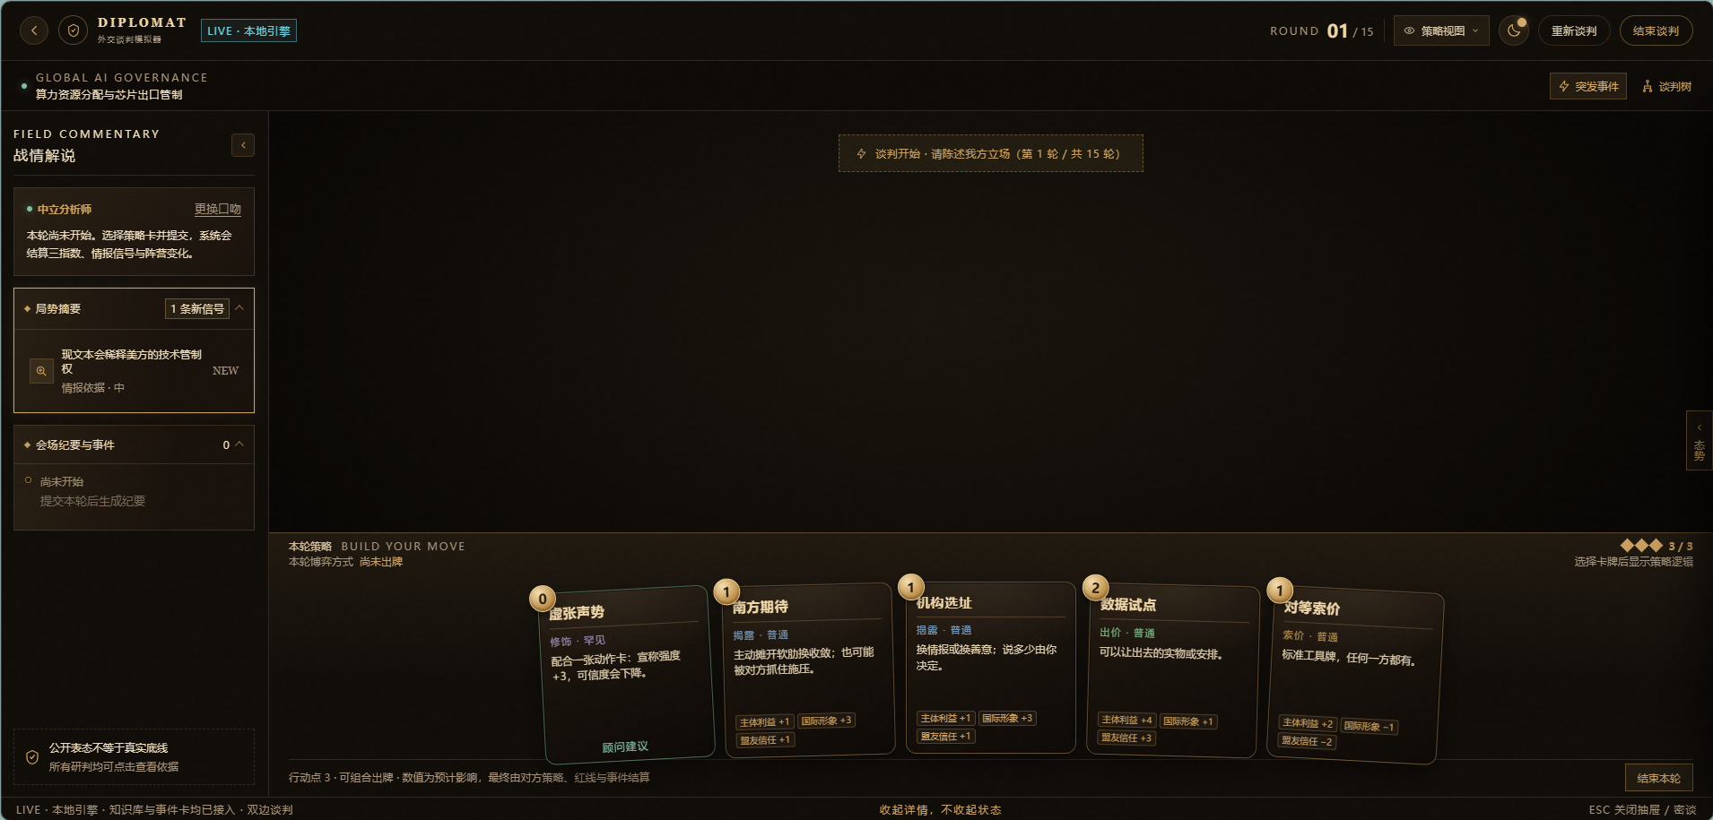
图 8-1
图 8-1 双边谈判中策略卡提交、Agent 回应与指数结算的实际运行界面

8.7 对手智能体的阶段策略与谈判技巧
对手的决策按谈判阶段调整：
表 17：对手智能体的三阶段策略

阶段 | 回合 | 主要动作
开局 | 第 1 到 3 轮 | 设定锚点，提出高于真实预期的要求；陈述立场；试探对方底线；不轻易让步
交锋 | 第 4 到 8 轮 | 提出反方案；条件让步，每步让步均要求对应回报；议题捆绑；适度施压
破局或成交 | 第 9 到 12 轮 | 在可接受区间内寻找方案；在非核心问题上妥协；确认共识；体面收场

提示词同时要求对手运用五类谈判技巧：锚定效应（先行给出影响对方预期的数字）、条件让步（每步让步均换取相应回报）、黑脸白脸（引用国内压力或上级指示作为筹码）、时间压力（设置截止期限）、议题捆绑（多个议题打包谈判）。12 轮之后进入复盘；观战 18 轮按历史阶段切分，不套用这张三阶段表。
另有两条硬约束保证对抗行为的有效性：
- 不即时接受也不即时拒绝。任何提议均需评估后给出有条件回应，并主动提出反方案；仅有“同意”或“不同意”两种反应的对局不具备训练价值。
- 不暴露底线。发言中不出现“我的底线是”类表述，不承认隐藏任务卡的存在；受到追问时以转移话题、反问或外交辞令处理。

8.8 议题立场、阵营与关系矩阵
2.0 在“发什么言”之外，新增“站哪边、对谁说、关系怎么变”三个状态。
议题立场。每方在 support / swing / oppose 三档之间取值，support_score 锚定为 72 / 50 / 28，并记录 confidence 与 evidence。模型每轮在 stance 中给出 position、reason 与最多两条 conditions，程序用 STANCE_ALIASES 归一化，分数向锚点靠拢以保留历史连续性；模型缺省时退回关键词计数（支持 / 合作 / 接受 对 反对 / 拒绝 / 红线），置信度增长更慢。
关系矩阵。每一对主体维护 trust、hostility、confidence 与证据链。模型在 relation_assessment 中只评价本轮直接互动的对象，trust_delta 裁剪到 ±5；发言点到某方但模型没给判断时，按正负词给 ±1 的弱反应；非正式接触、提案确认、情报出售与揭穿分别改变双边信任。
阵营统计。按立场计数得到支持 / 摇摆 / 反对，前端“议题局势”与复盘“最终阵营”读同一份统计，避免两处数字不一致。

8.9 非正式渠道、提案与表决
公开会场之外，2.0 增加了一条受限的私下通道，并把它接回正式程序。
发起与接受。玩家可从“外交渠道”向任一方发起非正式沟通；NPC 也会按 initiative 倾向主动找上门（基础频率 0.22、冷却 5 轮、上限 6 条）。对方可以拒绝，拒绝不影响公开路线。
意向草案。沟通中双方各写一条交换条件（our_term / their_term），状态为 pending → accepted。接受意向只记录，不结算任何指数，也不形成秘密约束；这是“谈归谈、算归算”的分界。
公开确认。回到正式会场后，用卡牌或“公开确认”把意向转成提案；确认后参与者利益 +2、信任 +1，双边关系 trust +3、hostility -2。未公开确认的意向在结算时不生效。
提案与表决。提案按 principle → commitment → allocation → completed 四阶段推进；表决按参与方多数通过，支持票过半即进入下一阶段。这样“私下谈条件、公开走程序”成为一条完整链路，而不是一句提示词。

8.10 情报账本与虚构暗线
2.0 让“公开表态”和“真实交易”分离，训练使用者识别信号、管理信誉，而不是只看谁的话更硬。
虚张声势与识破。NPC 的牌面动作与对外宣称可以不一致（claim）；credibility 由宣称与真实动作的差距、发言中的对应程度、历史失信次数决定。其他方按 credibility 与自身证据量计算识破概率；被识破后，该轮卡牌收益按 60% 结算，并在识破方的情报账本里留下一条记录。
情报动作。情报只有持有人可见。持有人可以选择留着、放风（目标感到被盯但不知道是谁）、私下出售（买方欠一次人情，双边信任 +3）或当众揭穿（目标在所有观察者处的信任 -5）。
虚构暗线。NPC 之间也会按倾向发起闭门接触，记录为 fictional 渠道；两轮后按双方互信决定“公开呼应”还是“没有下文”：前者把双方的摇摆 / 支持立场推向支持，后者保留记录但标为失效。暗线始终标注“虚构 · 非史实”，不进入册载与史实判定。

九、突发事件引擎

9.1 事件池选择
事件按议题选择：
- compute-chip：芯片、算力、供应链相关事件（10 张）；
- unclos：海洋法谈判相关事件（10 张）；
- dst：数字服务税与跨境征税权相关事件（10 张）；
- 其他议题：通用会场事件；
- 各池均可附加 neutral 会场花絮（4 张），花絮不改变指数，只用于调节会场节奏。
突发事件既检验各方临场应变能力，也构成观战叙事中“转折”阶段的触发来源（见 10.1）。

9.2 抽取算法
事件采用“洗牌袋”机制：
- 将当前事件池 ID 洗牌；
- 每次从袋尾抽取一张；
- 一袋抽完后重新洗牌；
- 重新洗牌时尽量避免与上一张连续重复。
默认参数：
表 18：事件引擎默认参数

参数 | 默认值 | 含义
DEMO_EVENT_PROB | 0.2 | 满足间隔条件时的随机触发概率
DEMO_MAX_EVENTS | 0 | 最大事件数，0 为不限
DEMO_EVENT_MIN_GAP | 3 | 两次事件的最小轮次间隔
DEMO_EVENT_GAP | 6 | 连续六轮未出事件后强制补一张，0 为关闭

上述参数使事件分布兼具随机性，并控制其密度下限与上限。

9.3 多方事件归因
双边和多边事件使用 effects.player 与 effects.agent。观战模式无玩家一方，改用 observe 规则，支持：
- all：全体代表；
- one：从指定范围随机选择一方；
- 明确名单：指定若干代表；
- groups：同时划分发起方、受限方、供应链方等多个群体；
- others：对其余代表施加附带影响；
- none：无指数影响。
单方随机事件以“事件 ID + 轮次”作为随机种子，保证同一轮前端重绘时受影响方保持不变。

9.4 事件结算顺序
事件在本轮 Agent 生成前进入 Prompt，使其能够回应当前事件；实际指数在发言后结算。若事件影响当前发言方，其预期影响先反映到本轮 current_indexes 上下文，但不提前写入正式状态。
观战模式下，事件修改 party_indexes，同时累计到 party_delta。事件卡和右侧指数板读取同一份结算结果，保证两处数字一致。
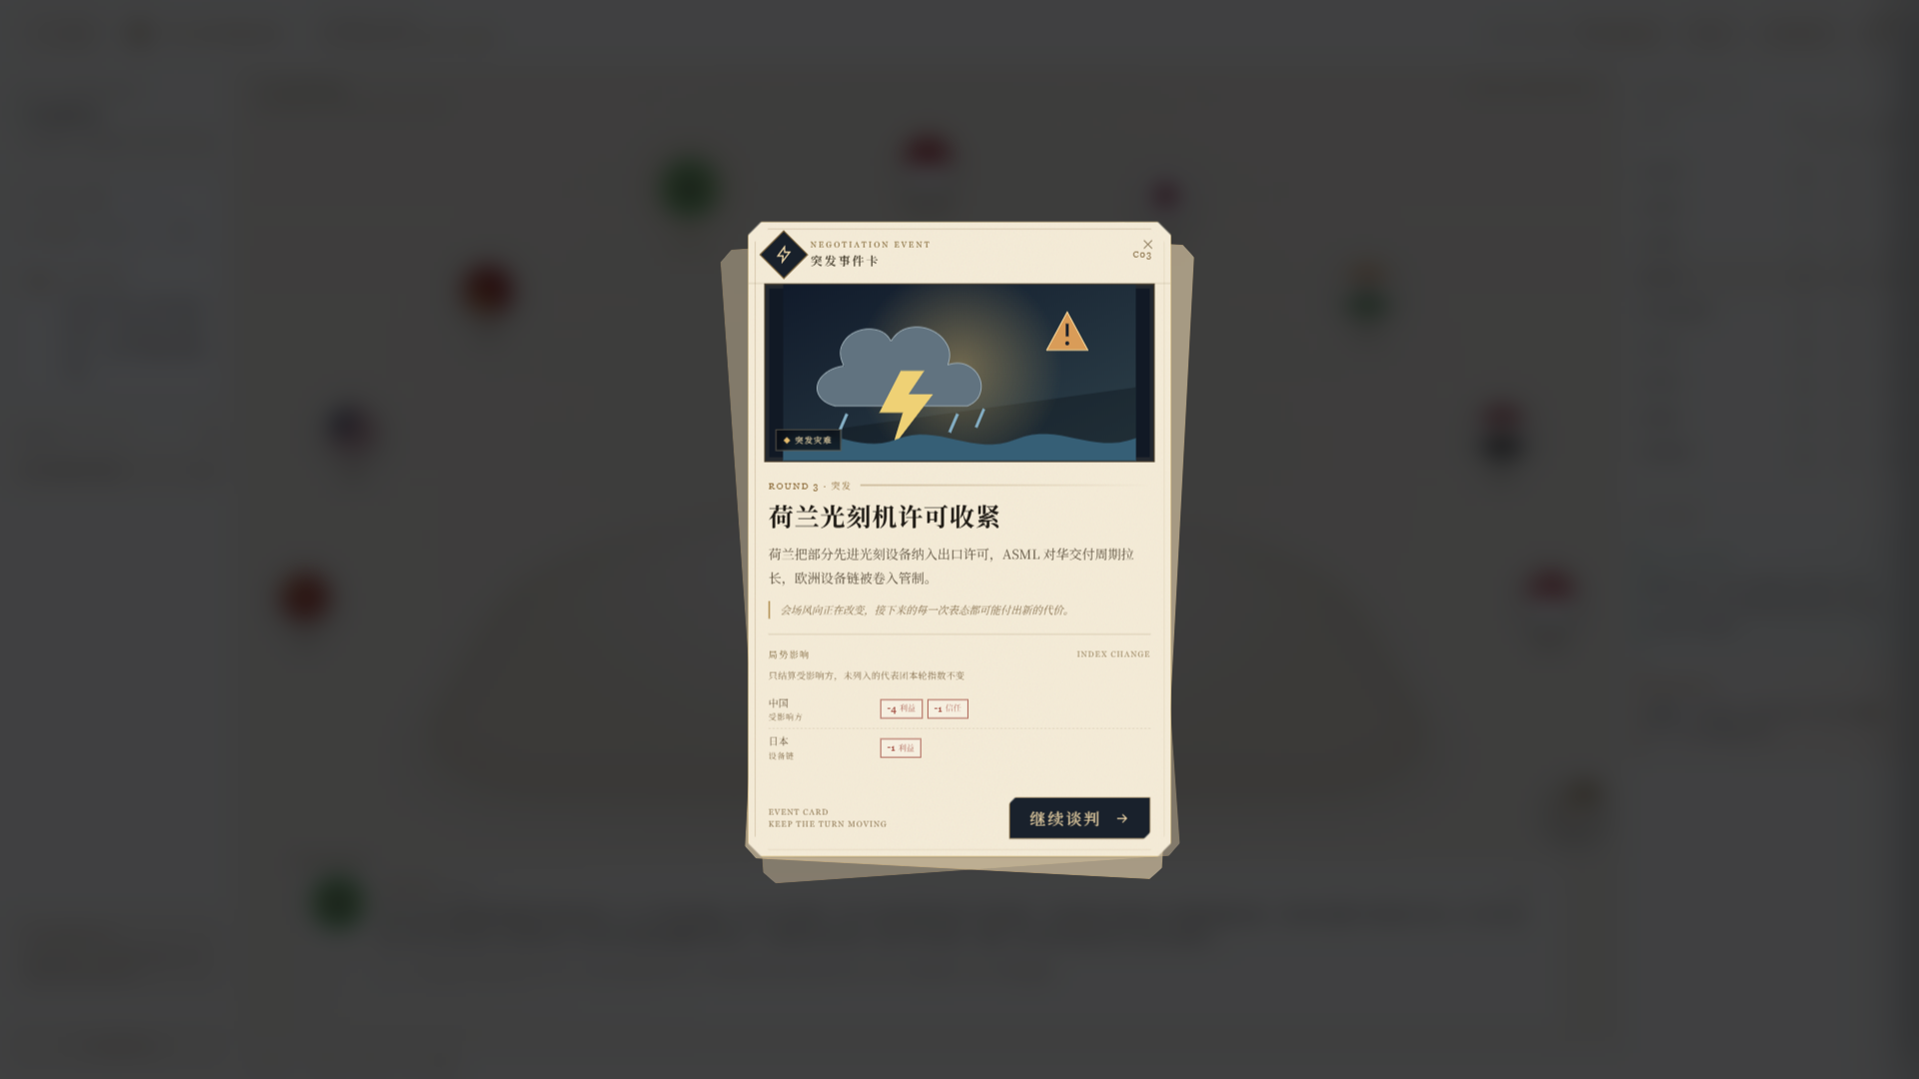
图 9-1 突发事件卡及受影响方指数结算的实际运行界面

十、观战智能体与九方状态算法

10.1 自主推演的调度规则
观战模式无用户输入，全程由系统推进，调度规则如下：
- 发言顺序。多边与观战每轮只生成一位代表的发言：双边固定第一位对手；多边按名单轮值，被点名者优先；观战有历史阶段时按阶段 order 发言（UNCLOS 每阶段 9 轮），没有阶段时按名单轮值。
- 阶段切分。UNCLOS 按 1973–1974、1974–1975、1976–1979、1980–1982 四个历史阶段组织，其余案例按议程节点推进；前端阶段条按当前轮次与 phase_rounds 计算，支持跳转。
- 事件触发。由突发事件引擎按规则在指定回合注入（见第九章），检验各方应变并提供分析素材。
- 解说生成。战情解说复述之外的核心职能是给出博弈含义：发言改变了哪方位置、暴露了哪方弱项、将局面推向哪个方向；三种口吻由同一份摘要切换，不额外调用模型。
- 自动推进与收敛。AUTO 模式每 3 秒推进一轮，最多 18 轮（上限 27）；连续 3 轮立场无变化、没有新渠道、没有新事件时提前判定“议题已收敛”，避免空转。

10.2 九方独立状态
每个代表在 party_indexes 中拥有独立的利益、形象和信任指数。轮到某方发言时，从该方当前状态构建 Prompt，此前事件造成的影响因此进入其后续发言背景。
观战不使用双边博弈矩阵。发言方的状态采用渐进更新，避免模型极端增量使数值快速达到边界：
I'_{s,f} = clip_{10,92}( I_{s,f} + 0.72 ( N_{s,f} - I_{s,f} ) )

其中：
- s 为当前发言方；
- f ∈ {interest, image, trust}；
- I_{s,f} 为更新前指数；
- N_{s,f} 为模型增量经过通用归一化后得到的候选值；
- 最终限制在 10–92。
其他未发言方缓慢回归中值 50：
I'_{k,f} = clip_{10,92}( I_{k,f} + 0.12 ( 50 - I_{k,f} ) ), k ≠ s

本轮变化写入 party_delta，随后结算事件影响。观战不使用双边博弈矩阵，改为逐方渐进更新，因此长局中九方指数既分化又稳定。
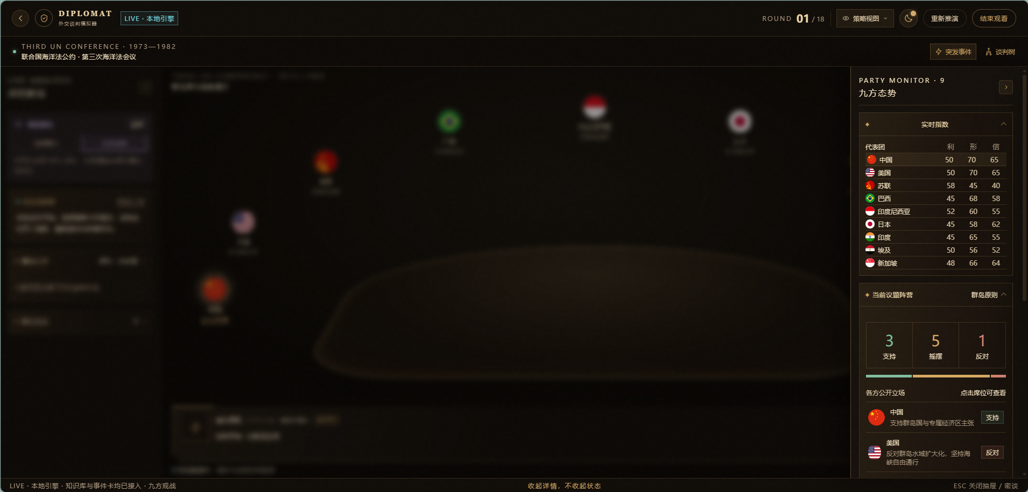
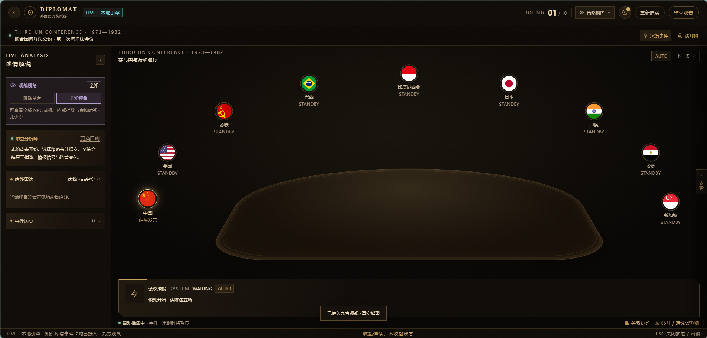
图 10-1 九方代表轮值发言、独立指数与内心 OS 的实际运行界面

10.3 发言长度控制
默认单条发言上限为 350 字。截断时优先在前 55% 之后寻找最近的句号、问号、叹号、分号或省略号；无合适句末标点时截断并补省略号。截断发生在校验、事实核查和入库之前，保证各模块处理同一段文本。

十一、发言解析与可解释分析算法
以下功能主要在前端本地完成，不额外调用模型，保证观战与复盘的解释可离线复现。

11.1 谈判动作识别
moveOf() 按优先级使用正则识别五类动作：
表 19：谈判动作识别规则

类型 | 典型措辞
reject 拒绝 | 不能接受、反对、拒绝、底线、绝不
cond 条件 | 如果、前提、条件、换取、对等
concede 让步 | 可以接受、愿意、灵活、让步、支持
probe 试探 | 建议、注意到、希望、询问、呼吁
press 施压 | 未命中以上类型时的默认类别

该分类为可解释的关键词启发式规则，不等同于完整的语义理解。

11.2 战线概念识别
系统预置一组议题概念：领海宽度、海峡通行、专属经济区、海底区域、集团与群岛、主权与底线、条件与对价、程序与文本、能力与技术、外部压力等；不同议题共用这套概念，特殊议题可在前端补充关键词。
每条发言统计各概念正则的命中次数，按命中数降序排列，第一项作为主战线。同时提取：
- 最多三个数字及单位；
- 被点名的其他代表；
- “不能接受”“必须”“愿意”“前提是”等立场短语；
- 无明确短语时截取首个完整句作为摘要。
数字、条款、时间与地名同时用于观战界面的重点加粗（见 2.6）。

11.3 内心 OS 生成
内心 OS 有两层来源：参与方视角用“动作模板 + 核心关切 + 下一步策略”的规则模板生成；全知视角直接展示模型本轮返回的 mood 与 round_summary，作为该方的内部摘要。两层都不额外调用模型。
动作模板中的策略判断 + 该代表的核心关切 + 下一步策略模板

每种动作配有三套开头和收尾模板，通过“代表键 + 立场短语 + 动作”的哈希值稳定选择，避免同一方连续显示完全相同的句式。
“册载”依据通过以下评分从该方公开立场中选择：
表 20：内心 OS 依据匹配评分

匹配条件 | 得分
发言包含事实卡的 value | +3
发言数字与事实卡数值互相包含 | +2
发言与事实卡命中同一战线概念 | +1

只展示得分最高的正向匹配；无匹配则不显示依据。离线史实脚本优先使用脚本预写的 OS，不重复生成。
需要说明，内心 OS 是教学解释层的规则生成结果，不代表代表真实心理，也不是另一个模型的隐式思维过程。

11.4 谈判树构建
谈判树由 view_diplomat._tree 从消息流逐条生成，父节点选择规则为：
- 点名且跨战线：挂到被点名方最近一条发言下，表示反制或新分支；
- 主战线已有根论点：挂到该战线第一个论点下，使多方回应形成扇出；
- 同一方在近三条内继续发言：挂到该方上一条，表示立场延续；
- 均不满足：新建根论点。
树深最多三层。父节点已处于第三层时，先向上回退再插入。节点标记为“论点”“回应”“再回应”或“反对·新分支”。
谈判树同时保留公开节点与暗线节点：公开回应为实线，非公开意向为虚线，前端可一键“开启暗线”。节点只保存摘要用于复盘；点击节点可回到原发言。立场演变按“阶段 × 代表团”显示每方在该阶段最后一次表态，构成观战界面的论点演变图。
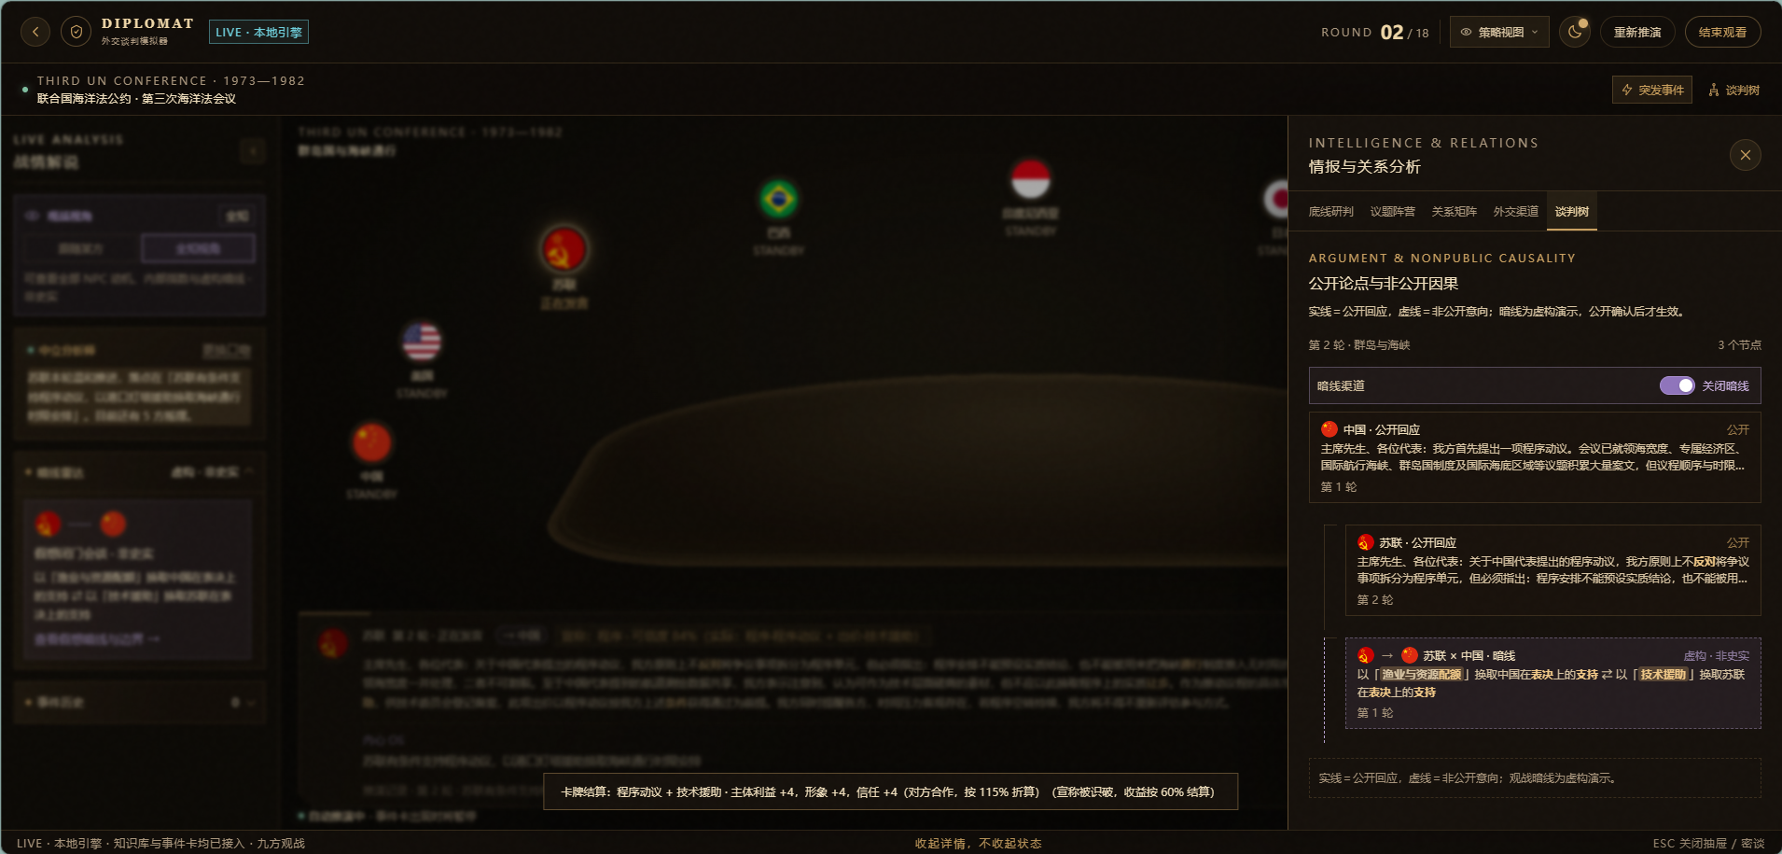
图 11-1 由实际发言逐步生成的谈判树及“册载”依据

十二、顾问、任务与评分

12.1 谈判顾问
顾问分两层：卡面顾问把本轮最便宜的卡标为“顾问建议”，并显示预计影响；模型顾问使用独立的小请求，生成一句“话术方向”与一句“风险提醒”。模型顾问的输入包括：
- 当前议题和轮次；
- 双方三项指数；
- 对方最近发言；
- 对方给玩家的评分和点评；
- 本轮事件；
- AI 议题下的可用数字事实。
输出为两条不超过 60 字的建议：话术方向与风险提醒。观战模式采用第三方“发言解析”视角，不使用“我方”“你需要”等措辞。2.0 的对局页把顾问建议合并进卡牌区，避免再开一个面板；模型顾问失败时只显示卡面建议。
顾问调用失败或无密钥时，使用本地规则根据利益差、信任、形象和事件生成建议，不阻断主谈判流程。

12.2 隐藏任务判定
在线且启用 DEMO_TASK_JUDGE 时，每轮主回应返回后，由后台线程异步判断玩家发言是否实质推进未完成任务。每局固定三张任务卡，前端显示“1 / 3”等进度；离线时不做语义判定，任务保持未完成。
判定要求：发言须包含明确动作、方案、数字、让步或承诺；寒暄、复述和泛泛表态不计为完成。模型只返回已完成任务的序号和一句理由，程序仅接受合法且尚未完成的任务序号。
该机制具有以下特点：
- 异步执行，不阻塞本轮发言返回；
- 已完成任务不重复判定；
- 观战模式不执行；
- 离线或关闭判定时不额外调用模型；
- 前端通过状态轮询获取任务更新。
任务卡的可见性生命周期遵循一条状态机，与 4.5 的信息隔离设计对应：
表 21：隐藏任务卡的可见性状态机

阶段 | 可见性 | 规则
生成 | 仅系统 | 起手式锁定席位时一次性写入，与主体绑定，整局不再变动
对战 | 保密态 | 各方只可见自己的任务卡，接口不返回他方任务卡字段
复盘 | 披露态 | 可见性开关打开，上帝视角可查看全部任务卡与心理历程
再战 | 重新生成 | 按新配置生成新卡，旧卡随旧局归档，互不影响

12.3 单轮发言评分
模型从四个维度评价玩家发言，程序按公式重新计算总分：
S_speech = 0.30·C + 0.30·T + 0.20·E + 0.20·Q

表 22：发言评分维度与权重

符号 | 维度 | 权重
C | 立场清晰度 | 30%
T | 外交策略运用 | 30%
E | 情绪控制力 | 20%
Q | 实质内容质量 | 20%

各维度限制在 0–100。即使模型自报总分与公式不一致，程序也以四维加权结果为准。
权重采用 3:3:2:2 而非等权，依据是谈判能力结构中立场与策略具有决定性，情绪控制与内容质量属于辅助维度。若四项等权，立场清晰但缺乏策略、情绪失控的发言仍可获得 70 分以上，评分区分度不足。
针对评分主观性问题，每一维设置五档评分锚点并固定写入提示词，模型仅能对照锚点选档，不能自由给分。这是使 AI 评分可复现的关键设计：

表 23：四维五档评分锚点

档位 | 立场清晰度 | 外交策略运用 | 情绪控制力 | 实质内容质量
90–100 | 立场鲜明，诉求清晰 | 高级技巧运用得当 | 面对挑衅也不失态 | 论据充分，有据可查
70–89 | 立场明确，诉求清楚 | 有策略意识，运用技巧 | 情绪稳定，专业得体 | 内容充实，有论据
50–69 | 基本清楚，略有模糊 | 策略一般，中规中矩 | 基本稳定，偶有波动 | 有内容但不够具体
30–49 | 立场摇摆，诉求模糊 | 缺乏策略，被动应对 | 明显波动，语气过激 | 空泛表述较多
0–29 | 前后矛盾，立场混乱 | 全无策略，损害己方 | 完全失控，人身攻击 | 只有表态，无内容

12.4 最终复盘评分
最终评分与单轮发言评分是两套不同机制：
S_final = round( 0.50·I + 0.20·M + 0.20·T + 0.10·H )

- I：主体利益值；
- M：国际形象；
- T：盟友信任；
- H：隐藏任务得分。
结束前，根据玩家选择的收尾方式调整指数：
表 24：收尾方式对指数与任务分的影响

结果 | 主体利益 | 国际形象 | 盟友信任 | 隐藏任务分
达成协议 | +8 | +6 | +4 | 60 + 10×已完成数
谈判破裂 | -6 | -8 | -10 | 30 + 12×已完成数
回合耗尽 | 不变 | 不变 | 不变 | 30 + 12×已完成数

各项最终仍限制在 0–100。等级划分为：S+（95–100）、S（88–94）、A（80–87）、B（70–79）、C（60–69）、D（0–59）。复盘页的五维雷达按同一组指数换算：利益博弈 = 主体利益，话术表达 = 国际形象，立场一致 = 盟友信任，策略洞察 = 三项均值，盟友经营 = （信任 + 任务完成度）/ 2。

12.5 复盘报告的生成规则
为避免复盘报告停留在数据罗列，生成环节设置两条规则：
- 高光与低谷必须定位到具体发言。识别依据为指数曲线拐点与评分极值：某轮之后利益值单轮涨幅最大且评分高于均值，判为高光；某轮形象值跌幅最大，或评分低于均值且伴随情绪化措辞，判为低谷。判定结果必须引用该句原文，不接受“第 5 轮表现不佳”式的笼统结论。
- 建议必须可执行、可练习。不接受“加强谈判技巧”“注意情绪管理”式的空泛表述。合格建议的形式如：“第 4 轮过早给出具体数字，导致锚点被对方压低；下次练习时先由对方报价，或将首次报价提高两成。”建议须包含具体动作、适用场景与量化标准。
报告还包含关键节点、顾问建议、发言时间线和观战谈判树。报告数据保存在浏览器 localStorage。2.0 的报告另从服务端 report 读取最终阵营、非正式沟通统计与情报准确度，两部分数据在页面上合并展示。
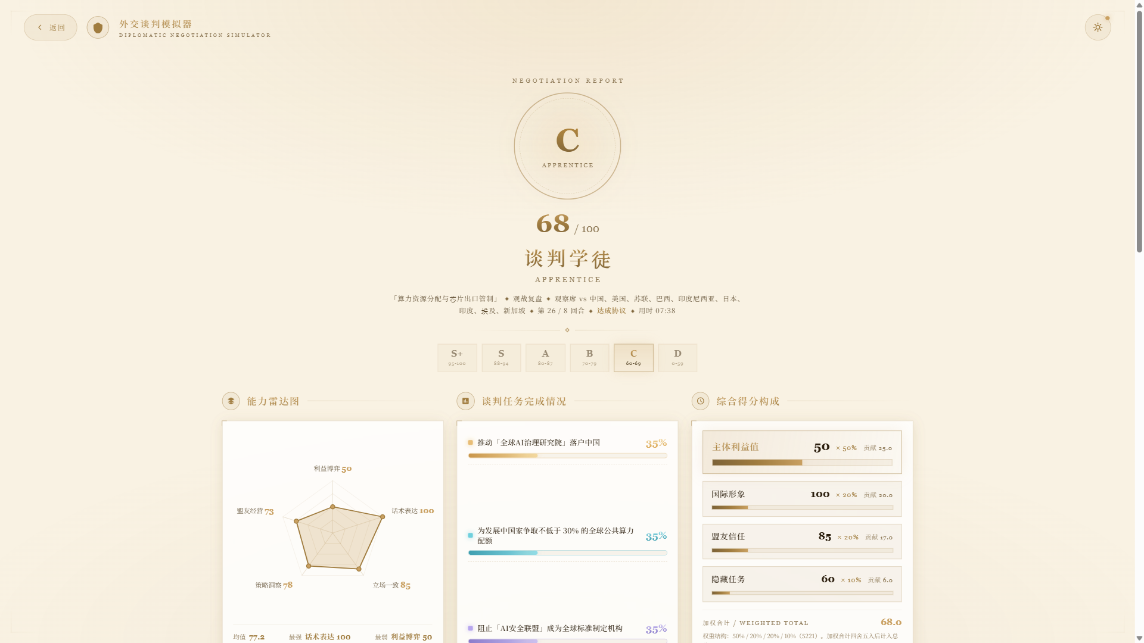
图 12-1 实际对局生成的评分、任务完成情况与综合得分构成

十三、事实核查算法

13.1 核查目标
事实核查用于提示 Agent 发言中的数字或年份在当前知识库里缺少依据。它是轻量级一致性检查，不构成完整的自然语言事实真伪判断；与 6.5 的史实约束共同构成数字准确性的两道防线。

13.2 处理流程
- 将当前议题知识库中的所有非元数据字符串递归拼接并去除空白；
- 从发言中抽取“数字 + 单位”和 20xx 年份；
- 对 token 去重并保序；
- 若 token 完整出现在知识库文本中，则通过；
- 2024–2027 年和部分 1–9 小数字作为常见低风险值豁免；
- 三位及以上数字只要数字部分出现过，也视为可能存在同源口径；
- 其余项目写入 flagged 并显示“知识库中找不到该数字的依据”。
核查结果格式如下：
{
"ok": false,
"skipped": false,
"checked": 3,
"flagged": [
{
"token": "200海里",
"reason": "知识库中找不到该数字的依据"
}
]
}

知识库为空时自动跳过核查，避免误报。核查只提示风险，不自动改写发言，也不阻断本轮谈判。2.0 的三个知识库议题（compute-chip / unclos / dst）各自维护数字口径，跨议题不共享；没有知识库的议题直接跳过核查，避免误报。

十四、会话状态与接口设计

14.1 状态管理
后端使用内存字典保存会话，以 Cookie 中的 sid 标识。核心状态包括：
- 场景、模式、议题和参会方；
- 当前轮次、发言方和阶段；
- 双方及九方指数、议题立场与关系矩阵；
- 消息和模型对话历史；
- 策略、牌库、博弈记录与牌局统计；
- 任务、事件和事实核查统计；
- 非正式渠道、提案、情报账本、虚构暗线与视角快照；

14.4 视图契约与视角可见性
对局、观战与复盘共用同一个 view 对象，字段与可见范围如下：
基础字段：mode、round、round_total、topic、speaker、parties、camp，全部视角可见。
关系与树：relations 只返回与观察方相关的关系；tree 的暗线节点只对参与方与全知视角可见；deals / channel 只返回观察方参与的渠道。
我方专属：hand、action_points、hidden_tasks、intel_ledger 只在玩家视角返回；intel 区间对参与方也可见，但置信度不同。
全知专属：他方真实 indexes、inner_os、motives 与全部暗线，只在观战的全知视角返回；跟随视角退回公开表态与情报推断。
该契约由 view_diplomat.build_view 统一生成，前端 live.js 不再自行推断“该显示什么”，从而避免某个页面漏裁字段。
- 开始时间、pending 状态和结束状态。
该会话状态即 3.1 所述唯一事实来源：所有智能体每轮只读取自身可见的数据切片，写入时只提交变化量，由规则层统一校验。会话默认一小时不活跃后可被清理。整轮写操作通过会话锁串行化；只读状态轮询不等待整轮模型调用，以便前端持续更新。2.0 的会话状态另存一份“上一轮立场快照”，用于判断阵营是否移动；视图层每次请求都按视角重新裁剪，不缓存带全知字段的结果。

14.2 主要 API
表 25：v2 主要 API 一览

方法 | 路径 | 功能
POST | /api/v2/session | 按模式、议题与席位创建新局
GET | /api/v2/state | 按视角返回 view，供前端轮询
POST | /api/v2/say | 出牌并发言；auto=true 时推进观战
POST | /api/v2/deal | 非正式沟通：invite / accept / confirm / decline
POST | /api/v2/intel | 情报处置：hold / hint / sell / expose
POST | /api/v2/end | 结束本局并返回复盘 report
GET | /api/v2/meta | 可用模式与知识库议题
GET | /api/v2/ping | 服务状态与在线 / 离线标记
GET | /api/kb?topicId=... | 历史阶段与公开立场摘要（册载用）
GET | /api/brain | 当前模型适配状态

v2 的所有返回都在 build_view 中按视角裁剪：对战页只请求玩家视角，观战默认全知，也可切换到“跟随某方”。静态文件读取会校验目标路径必须位于 site/ 内，防止通过相对路径读取目录外文件。

14.3 单轮处理时序
玩家控制器 / AUTO 调度
│ POST /api/v2/say {card_ids, text, target}
▼
校验会话、行动点、手牌与组合
│
▼
确定发言方、阶段与事件
│
▼
构建 Prompt（角色 + 知识 + 历史 + 立场 + 事件）
│
▼
模型生成 / 离线回应
│
▼
JSON 修复 → 字段 / 立场 / 关系归一化 → 卡牌结算
├─ 玩家出牌：卡牌基准 × 姿态 × 风险 × 宣称
├─ 纯文字：三选一博弈矩阵
└─ 观战：逐方渐进更新
│
▼
事件结算 → 事实核查 → 消息入库 → 阵营 / 关系更新
│
▼
非正式渠道 / 情报 / 提案推进（如触发）
│
▼
按视角返回 view，前端渲染并继续轮询

十五、离线降级与可靠性设计

15.1 降级层级
表 26：外部条件与系统行为

外部条件 | 系统行为
未配置 API Key | 使用内置离线回应，界面明确标记离线
无专属知识库 | 不注入无关事实；隐藏无依据的历史章节或“册载”
顾问调用失败 | 回落到卡面建议或规则建议，不影响主回应
模型返回轻微 JSON 错误 | 自动修复并记录告警
模型多次无法返回合法 JSON | 返回明确错误，不伪造正常结构化结果
直接双击离线 HTML | 加载 assets/sample-views.js 快照并提示“静态预览 · 非实时”
8010 端口被占用 | 启动失败并提示；可与 8002 的旧版 1.9 并行

15.2 数据与密钥
- 推荐使用 DEEPSEEK_API_KEY 环境变量，不把真实密钥写入提交包；
- key.txt 只是本机可选配置，提交前应清空；检查Key.bat 只显示在线 / 离线状态，不打印密钥；
- 正常网页运行不依赖第三方 Python 包、外部字体或前端 CDN；
- 当前对局保存在后端内存，重启后清空；复盘保存在浏览器本地。
- 复盘只保存评分、任务、阵营与关系统计，不把全知字段、暗线原文或情报账本写入 localStorage。

十六、测试与质量保障

16.1 配置检查
py -3 demo1.1/neg_cli.py --check

检查角色必要字段、初始指数范围和 Prompt 占位符，避免改配置后出现未解析的占位符或越界初始值。

16.2 边界测试
py -3 demo1.1/test_validate.py

当前测试覆盖：
- Markdown 围栏和尾逗号修复；
- 增量越界裁剪与指数封顶；
- 非数字增量归零；
- 四维评分重算；
- 隐藏任务泄露检测；
- 缺少 response 时拒绝；
- 玩家指数更新与缺失降级；
- 场景和议题注入；
- 大括号错位拼合与 feedback 归位；
- 无法修复的 JSON 正确报错。
- 立场 / 发言对象 / 关系判断的对象合法性与数值裁剪；
- 虚张声势的宣称强度、识破概率与收益折算；
- 多智能体记忆隔离、多方结算与三个知识库的连续对局。

16.3 离线与网页验证
py -3 demo1.1/neg_cli.py --offline
py -3 server_diplomat.py --no-browser

命令行模式用于脱离界面验证完整 Agent 链路；网页模式进一步验证会话创建、连续出牌、非正式沟通、情报处置、知识接口与复盘流程。提交前可先跑一遍语法检查，确认 v2 与外交模块没有导入错误。
py -3 -m compileall server.py server_diplomat.py diplomacy.py view_diplomat.py deckgen.py bluff.py settlement.py diplomacy_agent.py factcheck.py demo1.1
已验证通过的项目包括：
- 双边模式完整对局可运行，含发起、逐轮对战、事件注入、结算与复盘；
- 三指数与四维评分输出稳定，变化量与边界校验正常；
- 观战页九项可视化全部可用：阶段回放、全知 / 跟随、内心 OS、重点加粗、谈判树与立场演变、三种解说口吻、暗线雷达、册载与事件卡；
- AUTO / 手动切换、阶段跳转、暗线开关等交互正常，暂停后对话不再推进；
- 静态部署下无外部依赖；无密钥时进入离线演示，v2 接口与视角裁剪仍正常返回；

十七、扩展方式

17.1 新增代表团
在 agents.json 添加完整角色条目，并在 server.py 的名称、旗帜映射中补充显示信息。若用于新议题，还应提供相应事实卡，避免仅依赖通用人设。2.0 的 12 个主体还可写 initiative（发起私聊倾向）与 deck（专属牌库）；同一主体在不同议题上的立场由 topics/*.json 的 _meta.stances 覆盖。

17.2 新增议题知识库
- 在 knowledge/topics/ 新增 JSON（或先用 Excel 模板采集，再由 knowledge/导入事实卡.py 生成）：
- 配置 _meta、公共事实和 parties；
- 必要时在 TOPIC_ALIAS 添加选择页 topicId 映射；
- 若需要历史阶段，配置 phase_rounds 和 phases；
- 若需要专属事件，在 event_cards.json 添加同名事件池；
- 导入后用 demo1.1/neg_cli.py --check 与 py -3 -m compileall 验证字段和语法，再跑一局该议题确认事实卡被正确注入；口径冲突的卡要在 knowledge/移除记录.md 登记。

17.3 调整规则
表 27：常见规则调整与修改位置

需求 | 主要修改位置
修改角色输出协议 | 谈判对手Agent_prompt.md，并同步 neg_cli.py 的校验逻辑
修改单轮增量上限 | neg_cli.py 的 DELTA_LIMIT
修改单轮发言评分权重 | SCORE_WEIGHTS，并同步 Prompt
修改策略卡与牌库 | server.py 的 CARD_CATALOG、deckgen.py 的 build_deck
修改行动点 / 手牌数 | server_diplomat.py 的 ACTION_POINTS、server.py 的 HAND_SIZE
修改立场锚点与关系幅度 | server_diplomat.py 的 STANCE_SCORE、diplomacy.py 的 trust / hostility 更新段
修改非正式接触频率 | DEMO_NPC_BACKCHANNEL* 环境变量
修改事件概率与间隔 | DEMO_EVENT_* 环境变量
修改观战长度与收敛 | DEMO_OBSERVE_TURNS / DEMO_OBSERVE_GAP / DEMO_OBSERVE_CONVERGE
修改三角色口吻与解读 | view_diplomat.py 的 _narrator 与 live.js 的解说渲染
修改评分与等级 | site/report/index.html 的权重与等级表

十八、核心创新点
对比套壳聊天式 AI 与传统线下模拟谈判，本项目的创新归纳为八项。总对比如下：
表 28：与普通谈判 AI、线下模拟谈判的对比

对比维度 | 普通套壳谈判 AI | 线下模拟谈判 | 本项目
对局难度来源 | AI 态度强硬 | 人为设定角色 | 底层信息差机制
训练流程 | 零散对话，无固定流程 | 组织成本高，频次少 | 完整自动化训练闭环
复盘效果 | 笼统文字评价 | 教师主观点评 | 公开各方目标，定位具体发言并给出改进建议
集体教学 | 无观战功能 | 仅少数人参与 | AI 自动推演，全员可观学
稳定性保障 | 依赖提示词约束 | 依赖人工遵守 | 系统硬性规则，数据层防泄密

18.1 教学流程工程化：固化完整训练闭环
同类产品多只提供简单的对话对抗，本项目将谈判教学固化为系统流程：学习闯关、起手式、实战对战、复盘总结、循环练习。学习层、起手式、三种对局与复盘三出口分别对应独立的教学动作，把教学法转化为系统结构，而非在聊天界面上叠加角色设定。新手可以先学后战，有经验者直接进入对战；训练流程由系统保障执行，不依赖 AI 的话术引导。

18.2 博弈机制创新：以信息差制造博弈难度
一般 AI 通过对对手施加更强硬的语气来提高难度。2.0 把难度拆成三层：隐藏任务卡（目标不可见）、议题立场与关系矩阵（同一句话对不同方效果不同）、情报与虚张声势（说的和做的可以不一致）。谈判难度来源于信息不完备与信誉风险，训练重点相应落在底线试探、利益交换与信号识别上。

18.3 上帝视角复盘：将失败转化为可诊断的反馈
传统模拟谈判结束后只能获知胜负，无法了解对手的真实目标。复盘阶段公开各方隐藏任务卡与决策依据，使用者可以看到对手自始坚守的底线与可交换的空间，从而定位本方失败的具体环节。表现优劣直接关联到具体发言，并给出可执行的改进建议。复盘同时是系统的枢纽节点，支持查看各方目标、重新对局和分享战报。

18.4 观战即教材：适配课堂集体教学
线下模拟谈判只能容纳少数学生上场。系统支持 AI 全自动推演谈判：自动划分谈判阶段、展示各方策略考量、可视化立场变化、提供多种解说视角。教师以观战推演为案例讲授一节课，较静态讲义更直观。全体学生无需上场即可完成观察学习，显著降低组织成本。

18.5 架构创新：以唯一状态源解决记忆漂移与底牌泄露
多数 AI 应用将全部对话记忆交由大模型管理，轮次增加后容易出现立场遗忘与秘密泄露。本系统以独立对局状态作为唯一事实来源，智能体仅能访问自身权限内的数据；指数、权限与保密均由程序硬性校验，模型异常输出在进入状态前即被裁剪或拒绝。2.0 进一步把“谁能看见什么”做成视图层契约：玩家、参与方与全知三种视角，越权字段在返回前即被剔除（工程实现见 14.4、7.4 与第十三章）。

18.6 一个引擎三种课堂：双边、多边与观战
双边练“一对一的条件交换”，多边练“拉票与阵营组合”，观战练“读局与立场演变”。三种模式共用同一套 CountryAgent、三指数、事件与复盘，差别只在参与位置；教师可以先用观战讲一节课，再让学生在双边或多边里实操。

18.7 表里不一：暗线、情报与虚张声势
多数谈判 AI 只训练“把话说漂亮”。本系统允许模型与 NPC 在 claim 中夸大或弱化自己的动作，其他方按可信度与证据识破；识破后进入情报账本，可以放风、出售或揭穿。再加上 NPC 之间的虚构闭门接触，“公开会场”与“私下交易”第一次在同一个状态里并存，使用者必须判断哪句话可以信、哪条线可以跟。

18.8 可复现的开局与可追溯的知识
起手式用议题库与席位表替代自由生成，同一议题、同一席位的开局可复现，便于课堂对照与横向评分；知识库用 Excel 采集规范、导入脚本与移除记录把“事实”变成可审计的资产，模型引用数字时可以回指到具体卡片与来源。

十九、关键技术难点与解法
以下八项是开发与联调过程中反复遇到、也是同类产品普遍面对的问题：
表 29：关键技术难点与解法

难点 | 表现 | 解法
立场漂移 | 多轮之后对手遗忘自身底线，各方立场互相污染 | 单一对局状态对象；每轮只读取自身可见切片；结构化输出；回合摘要
评分主观 | 不同轮次标准不一，使用者对评分结果不认可 | 四维五档锚点固定写入提示词；权重公开；程序按公式重算总分
底牌泄露 | 模型被追问诱导，或在长对话中自行泄露 | 任务卡生成即锁定；分片存储；对战态接口不返回该字段
视角泄露 | 全知字段（他方指数、暗线、内心 OS）混进对战页 | build_view 按视角裁剪；视图层不缓存全知结果；测试覆盖三种视角
多方状态一致 | 12 方立场、关系、渠道与情报并发更新后互相矛盾 | 会话锁串行化；所有变更经由同一状态对象；阵营与复盘读同一份统计
虚实混淆 | 虚构暗线被当成史实，或宣称为真值 | 暗线单独存储并标注“虚构 · 非史实”；宣称与牌面分离，数值只认牌面
成本与延迟 | 多智能体多轮调用导致响应慢、开销高 | 轻量模型承担角色生成；回合上限；顾问提示限次；观战可倍速
史实与立场准确 | 涉及真实国家与历史事件时容易出错 | 独立事实卡逐条核对；立场相容性校验；生成画面标注示意图属性

二十、已知限制与改进方向

20.1 当前限制
- 模型语义判断存在不确定性：角色设定与 JSON 约束能够降低偏航概率，但不能保证所有发言均符合史实或外交规范。
- 事实核查属于字符串层面的启发式检查：能够发现部分无依据数字，无法处理完整命题、同义表达、时间语境与来源可信度的判断。
- 动作与概念识别基于正则规则：谈判树与内心 OS 具有可解释性，但复杂隐喻、否定嵌套和跨句指代可能分类不准。
- 知识覆盖有限：当前重点知识库为算力芯片、海洋法、数字税三个议题，其余 22 个议题主要依赖通用人设与牌库；8 个观战案例中只有 UNCLOS 具备完整史实脚本。
- 多边模式为轮值单 Agent 生成：每轮一位主发言，另两位由规则自动跟进，未实现多个模型的并行协商或自主相互消息传递。
- 会话不持久化：服务重启将丢失当前对局，长时间运行受内存与历史长度限制。
- 历史上下文未做摘要压缩：长局保留完整 JSON 历史会增加 token 消耗。
- 离线内容为演示样例：用于验证流程，不作为评价在线模型生成质量的依据。
- 评分定位为教学反馈而非客观外交能力测量：权重设定与收尾调整服务于可解释教学，不代表现实谈判成效。
- 部分功能仍在完善：非正式沟通与提案表决已有完整状态与接口，但前端只开放了常用路径；情报的“出售”目前以规则推荐为主；移动端适配未完成，当前以桌面端为主。

20.2 后续改进方向
- 完善多边模式：把“每轮 2 位自动回应”升级为可配置的多方并行协商，并加入议事机构规则（否决权、多数通过）。
- 深化复盘诊断：报告由描述性输出转向诊断性分析，识别谈判风格类型与系统性弱点，例如固定轮次让步倾向或从不使用议题捆绑。
- 体系化学习层：三关目前是“知识卡 + 三选一情景小练”，后续增加开放式写作与模型点评，并支持教师布置与进度汇总。
- 扩充场景库：把 25 个内置议题扩展为可配置模板，允许教师自定义议题、席位与各方立场；为更多观战案例补史实脚本。
- 技术改进优先级：基于来源片段的检索增强与引用定位、以结构化语义分类替代部分正则规则、长局记忆压缩与关键事件检索、持久化存储，以及覆盖视角隔离、策略合法性和多方结算的自动化测试。

二十一、总结
本系统的关键不在于单一 Prompt，而在于四层协同：
- 以角色配置和知识卡约束 Agent 的发言内容；
- 以结构化协议和规则引擎约束 Agent 参与谈判的方式；
- 以指数、事件、任务和博弈矩阵记录决策造成的影响；
- 以内心 OS、谈判树和复盘报告解释局势演变的原因。
在产品层面，该四层协同落实为“学、练、赛、复”的完整闭环：先完成阶段学习，再在起手式里选定议题与席位，随后在双边、多边或观战中实战，最终通过复盘公开各方目标。2.0 又把“公开交锋”与“私下交易”放进同一套状态：立场、关系、渠道、情报与暗线都可由程序校验、按视角裁剪。通过模型语义能力与确定性程序规则的结合，Diplomat 形成了可离线演示、可在线生成、知识与角色可扩展、支持课堂观察与过程复盘的外交谈判智能体系统。

附录 A 术语对照表
表 30：术语对照表

术语 | 释义
智能体 | 能够自主判断并执行操作的 AI 程序，不限于问答
多智能体 | 多个智能体分别扮演不同角色并相互交互
提示词 | 提供给模型的角色设定与任务说明
结构化输出 | 要求模型按固定字段格式返回，便于程序处理
状态对象 | 记录当前局面的数据集合，包括各方立场、指数、关系、渠道与回合数
漂移 | 多轮对话后模型偏离初始设定，前后不一致
隐藏任务卡 | 各方的保密目标与底线，对战期间互不可见
上帝视角 | 复盘或全知观战时可查看各方隐藏目标与决策依据的模式
三指数 | 主体利益值、国际形象值、盟友信任度
议题立场 | 一方在当前议题上的支持 / 摇摆 / 反对取向，不等同于对某国的好恶
关系矩阵 | 每对主体之间的信任、敌意、置信度与证据链
非正式渠道 | 公开会场之外的受限沟通，意向须公开确认后才结算
提案与表决 | 把私下意向转成公开文本，按原则 → 承诺 → 分配 → 完成四阶段推进
情报账本 | 记录“谁看穿了谁”的私密账本，可留着、放风、出售或揭穿
暗线 | NPC 之间的虚构闭门接触，标注“虚构 · 非史实”，不进入册载
视角隔离 | 同一份状态按玩家 / 参与方 / 全知三种视角返回不同切片
虚张声势 | 对外宣称的动作与强度可以不同于实际牌面，可信度过低会被识破
册载 | 发言与知识库事实卡匹配后显示的依据，无匹配则不显示
BATNA（最佳替代方案） | 谈判破裂后的后备路径，用于评估当前条件的可接受性
锚定效应 | 先行提出数字以影响对方的心理预期
条件让步 | 每步让步均要求相应回报，不做无偿让步
议题捆绑 | 多个议题合并谈判，以一处让步换取另一处收益
囚徒困境 / 猎鹿博弈 | 两类经典博弈收益结构，前者对应交换与反制，后者奖励协调与共享

